两项改革“后半篇”文章乡镇级片区应急体系专项规划

安居区莲花湖现代农业片区应急体系专项规划（2021-2035）

遂宁市安居区应急管理局
二〇二二年十一月

目 录

一、规划文本、图集
二、征求公众意见情况
三、区级征求部门、各镇意见情况
四、区级审查专家意见及采纳情况
五、市级复审专家意见及采纳情况

两项改革“后半篇”文章乡镇级片区应急体系专项规划

安居区莲花湖现代农业片区应急体系专项规划（2021-2035）

（文本、图集）

遂宁市安居区应急管理局
二〇二二年十一月
目 录
一、总则 1
（一）地位作用 1
（二）规划依据 1
（三）规划原则 2
（四）规划期限 3
二、规划背景 5
（一）片区现状 5
（二）面临形势 10
三、规划目标 13
（一）近期目标 13
（二）远景目标 15
四、主要任务和重点工程 15
（一）应急管理机制方面 16
（二）安全生产风险防控方面 17
（三）自然灾害防治方面 21
（四）应急救援和防灾减灾能力建设方面 24
（五）先进信息技术应用方面 29
（六）应急管理共建共治共享格局 30
五、保障措施 33
（一）完善组织保障 33
（二）强化资金保障 33
（三）强化政策保障 33
（四）加大督查问效 33
附表 35
附图 58

一、总则
为全面贯彻落实习近平总书记关于应急管理和防灾减灾救灾工作的重要批示指示精神，坚持以人民为中心的发展思想，按照省委省政府、市委市政府、区委区政府关于做好两项改革“后半篇”文章总体要求，统筹发展和安全两件大事，强化“两个根本”，坚持“三个必须”，积极融入乡村振兴战略，提高基层应急管理能力，建立健全莲花湖现代农业片区应急管理体系，强化安全生产风险防控能力，提升自然灾害防御能力，加强应急处置能力建设，提升基层应急管理水平，扎实推进基层治理体系和治理能力现代化，打造共建共治共享的应急管理格局。结合片区现状，特编制《安居区莲花湖现代农业片区应急体系专项规划（2021-2035）》（以下简称“本规划”）。

（一）地位作用
编制乡镇级片区应急体系专项规划，是区委区政府关于全面贯彻落实全省统筹推进乡村国土空间规划编制和两项改革“后半篇”文章工作会议精神的重大举措，是融合衔接乡镇级片区国土空间规划的实际需求，是对安居区“十四五”应急体系规划和提升基层应急能力工作方案的细化和深化，是自然灾害综合风险普查成果的具体应用，是指引片区未来应急工作，健全完善基层应急体系、提升基层应急能力的重要依据，对增强片区安全风险防控能力、应急救援能力、防灾减灾能力和社会共治能力，有效推动基层应急体系和应急能力现代化具有重要意义。

（二）规划依据
《中华人民共和国安全生产法》（2021年修订版）
《中华人民共和国突发事件应对法》（中华人民共和国主席令第六十九号）
《四川省乡镇行政区划和村级建制调整改革“后半篇”文章专项工作领导小组关于印发〈优化乡镇机构编制资源配置〉等25个工作方案的通知》（川两改组〔2021〕2号）
《中共四川省委办公厅 四川省人民政府办公厅印发〈关于做好乡镇行政区划和村级建制调整改革“后半篇”文章的实施方案〉的通知》（川委厅〔2021〕6号）
《中共四川省委办公厅 四川省人民政府办公厅印发〈关于全省县域内片区划分的指导意见〉〈关于以片区单为单元编制乡村国土空间规划的指导意见〉的通知》（川委厅〔2021〕53号）
《中共四川省委办公厅 四川省人民政府办公厅印发〈关于以乡村国土空间规划引领县域内片区高质量发展的指导意见〉的通知》（川委办〔2022〕16号）
《四川省自然资源厅关于印发〈乡镇级片区专项规划省级工作方案〉的通知》（川自然资发〔2021〕43号）
《四川省应急管理厅关于印发〈四川省乡镇级片区应急体系专项规划编制要点（试行）〉〈四川省乡镇级片区应急体系专项规划备案程序及审查要点（试行）〉的通知》（川应急〔2022〕3号）
《四川省“十四五”应急体系规划》
《遂宁市国民经济和社会发展第十四个五年规划和二〇三五年远景目标纲要》
《遂宁市“十四五”应急体系规划》
《安居区国民经济和社会发展第十四个五年规划和二〇三五年远景目标纲要》

（三）规划原则
坚持统筹协调，因地制宜。充分衔接国民经济和社会发展规划、国土空间规划等相关专项规划，推动优势互补的城镇协同发展新格局和新趋势，准确把握全区的主导产业和未来发展方向， 促进应急资源要素优化配置，提升全区安全风险防控能力、应急救援能力、防灾减灾能力和社会共治能力，有效推动基层应急体系和应急能力现代化。
结合区域定位，补齐短板。坚持“人民至上， 生命至上”
原则，系统梳理全区安全风险、自然灾害、应急管理体系、应急救援队伍、应急物资储备、应急避难场所现状和群众诉求期盼， 摸清底数、找准问题，做到“底数清、情况明”，精准规划近期目标和远景目标，补齐全区应急体系短板。
强化资源整合，优化增量。结合全区国土空间总体规划，充分利用“两项”改革后街道（镇）和村（社区）闲置房屋、学校、 广场，利用规划的学校、广场、文化活动站、聚居点全民健身广场，按照精准匹配要求，共建应急避难场所，新增应急设施和物资，提高全区应急资源利用效率。
坚持统筹协调，因地制宜。有机衔接各级各类规划，充分结合片区各镇实际情况，确定各镇防控重点，优化应急资源配置，提升片区安全风险防控能力、应急救援能力、防灾减灾救灾能力和社会共治能力，有效推动基层应急体系和应急能力现代化。
构建共建共治，强化宣传。充分发挥社会协同防范能力，加强示范项目建设，加大宣传培训和科普力度，积极发挥镇、村领导干部带头作用，把提高社会应对突发事件能力摆在更加突出位置，构建共商共建共治共享格局。

（四）规划期限
本规划与《本规划与安居区莲花湖现代农业片区国土空间总体规划》期限一致，规划期限为2022~2035年，近期至2025年，远景至2035年。

二、规划背景

（一）片区现状
片区基本情况。遂宁安居区莲花湖现代农业片区位于安居区西部，南与乐至县石佛镇、安居区分水镇接壤，北与大英县河边镇、卓筒井镇、天保镇接壤，西乐至县宝林镇接壤，东与安居区横山镇、石洞镇接壤，西距成都市区约120公里，东距重庆市区约140公里。片区规划层次包含拦江镇、保石镇、中兴镇、白马镇4个乡镇行政辖区的全部地区，涉及73个村，7个社区，幅员面积285.23平方公里，其中拦江镇为中心镇，白马镇、中兴镇、保石镇为一般镇；平宁社区、接绍寺村、马河嘴村、水井村、莲花村、檬子垭村、五琅坝村、麻子滩村、响滩子村、毗庐寺村和青峰村等11个中心村，其余为一般村。截止2021年末，片区户籍人口约18.59万人，常住人口约10.45万人。七普人口数据显示，片区内总人口减少33.5%，其中拦江镇人口减少率为27%，保石镇人口减少率42%，中兴镇人口减少率33%，白马镇人口减少率35%，预计十四五期间片区内总人口还将会持续减少。片区是安居优质粮油的重要生产基地，以白马镇、中兴镇为核心产区。片区水利资源、农业特色产业丰富，依托麻子滩水库（莲花湖）打造有时光莲花湖旅游景区，东北部有遂宁红薯市级四星现代农业园区。片区功能定位为: 全国乡村振兴、城乡融合发展示范样板；巴蜀文化旅游走廊上重要的农文旅协同发展示范节点；成渝地区双城经济圈重要的精品粮油、优质果蔬供应基地。片区对外交通便捷，片区内设有S40遂资眉高速1条（覆盖保石镇、中兴镇、白马镇），在白马镇东侧、保石镇东北侧共设置2处出入口。片区南侧有国道G318穿过，东北侧有省道S209穿过，北侧有省道S307穿过，串联北部大英县、资阳市部分乡镇，片区内长度1.3公里左右。片区内县道X071、X072、X006、X007四条。
片区内涉及的最重要的河流为琼江河、桅杆溪和石洞河，琼江自西向东流经拦江、保石和白马三镇。其他重要支流包括、清泉河、冯家河、双福寺河、老堰河、断桥河、碾子河和烂泥河等，水面宽度均较窄。
片区整体属于川中丘陵腹地，区域地质构造简单，褶皱平缓，地貌类型单一，属中生代侏罗纪岩层，经流水侵蚀、切割、堆积形成侵蚀丘陵地貌，全境岩层下部以石灰岩为主，上部以紫红色沙土、泥岩为主，似为“红土地”。片区海拔高度约为300-550米之间，平均海拔高度350米，地形地势呈现低丘宽谷和中丘中谷，坡多为方形，西部较高，东面较低，多低丘宽谷；坡度多为6°-15°，坡向以正南、西南为主，整体境内沟谷河流纵横。片区属于亚热带湿润季风气候，全年气候温和，四季分明，雨量充沛，年平均雨量1121.4毫米—1229.1毫米，无霜期296天，热量充足，雨量充沛，湿度大，云雾多，降水集中在6—8月，适合农作物耕种。
安全生产情况。片区现有重点行业领域企业18家，其中建材企业1家（拦江镇），加油站5座（白马镇1家、中兴镇1家、拦江镇3家），危险爆炸品存储企业1家（白马镇），工贸企业7家（白马镇4家、保石镇1家、拦江镇1家、中兴镇1家），天然气井场2处（集中在白马镇），天然气销售公司2家（白马镇1家、拦江镇1家）。片区内有2座中型水库，为新生水库和麻子滩水库；2座小(一)型水库，为双龙桥水库和吊石岩水库；4座小(二)型水库，为李家湾水库、安家沟水库、炭洞子水库和回龙寺水库。片区各镇均设立了应急委员会，安全风险分级管控和隐患排查治理双重预防机制基本建立，对以非煤矿山、危险化学品、烟花爆竹、道路交通、农业农村等行业领域为重点的安全生产专项整治持续开展。2016年至2021年片区未发生安全生产事故。
自然灾害情况。片区内存在山洪灾害、森林火灾、气象灾害、地质灾害和地震灾害等自然灾害，2016年至2021年片区未发生自然灾害事故，未造成人员伤亡和财产损失。
洪涝灾害：片区内涉及的最重要的河流为琼江河、桅杆溪和石洞河，有山洪沟5处，其中白马镇3处、保石镇和拦江镇各1处，受威胁人口达2256人。
森林火灾：林地保有量为4204.07公顷，森林覆盖率19.01%，火险等级为三级。片区内有1处国有林场，位于白马镇，林内可燃物长时间堆积产生可燃气体和穹隆山地共同叠加作用下，遇到雷击等恶劣天气或人类用火易发生森林火灾。片区建有防火卡点80处。近年来未发生森林火灾。
地质灾害：片区内现有地质灾害隐患点共计9处，其中滑坡2处，崩塌7处，涉及白马镇分布3处、拦江镇分布4处、中兴镇分布2处，受威胁户数66户，威胁人数236人，威胁财产1375万元。目前，地质灾害隐患点均采用“群测群防-巡视-简易监测、群测群防、群测群防-专业监测-巡视”多种模式开展了监测。
地震灾害：片区地属川中丘陵地区，地质结构相对稳定，受地震断裂带或断层影响较小，无较大断裂和地震构造存在，近期构造运动微弱，主要表现为区域间歇性缓慢上升，据GB18306-2015《中国地震动参数区划图》，区域地震动峰值加速度0.05g，反应谱特征周期0.35s，对应的地震基本烈度＜Ⅵ度，区域稳定性好，未受地震灾害影响。
气象灾害：片区处于四川盆地亚热带季风气候区，气候温和，雨量充沛，7—8月平均气温26—28℃，12—2月平均气温6—8℃；降水集中在6—8月，4—5月和9—10月次之，11—3月降水较少。风速一年四季较小。片区冬暖春旱、无霜期长，夏季炎热、雨热同季、旱涝交错，秋多绵雨，冬多云雾、日照少、湿度大。降水分布不均，年季变幅大。气象灾害主要以暴雨为主，无人员伤亡，仅造成一定的经济损失。
应急能力现状。片区各镇成立由镇党政主要领导任主任的应急委员会，承担安全生产和应急指挥决策职责。应急委员会办公室设在各镇应急办，负责本区域森林防灭火、防汛防地灾、安全生产等工作。各镇（街道）、村（社区）已经配置有相应的地质灾害监测员、山洪监测巡查员、灾害信息员、网格员等，建立了群测群防网络体系。各镇应急办配备专兼职工作人员1到3名。各镇“三长两员”为重点的山洪灾害、地质灾害的管理体系，建有山洪灾害、地质灾害点检测与巡查制度，每个山洪灾害隐患点及地质灾害隐患点均设置有监测责任人。
应急救援队伍。片区已建立镇级综合应急救援队伍4支80人，各村（社区）已建成应急救援分队共80支1600人，均为兼职人员，承担本辖区内地震、地质灾害、洪涝灾害、森林火灾的前期处置工作；各镇有森林防火半专业扑火队，共4支160人，配备有高压接力水泵、抽水机、发电机、油锯、对讲机、背负式灭火器等装备。
应急预案。片区各镇编制了突发事件总体应急预案、突发重特大地震灾害应急处置工作方案、森林火灾应急预案、山洪灾害应急预案、地质灾害应急预案等，并开展了地震、地灾、森林防火、防汛等应急演练。各村根据实际制定了灾害现场处置方案，不定期开展现场处置演练。
应急避难场所。片区以学校、政府驻地、敬老院、医院和公园等为基础，共设置有临时应急避难场所32处，总面积93300m²。
应急物资。片区目前有应急物资储备库4处，应急物资储备主要依托于镇政府和敬老院库房，存放有电筒、雨鞋、救生衣、雨衣、铁锹、发电机、应急照明灯、编织袋等应急物资，共计物资1863件套，价值10.57万余元。
基础设施建设。山洪灾害防治方面，片区现有雨量监测站7个。地质灾害防治方面，片区现有地质灾害隐患点9处，均安装了地质灾害监测预警设备。森林防灭火方面，在白马镇平宁国有林场建有森林防火视频监控系统1处，片区各镇建有防火物资储备库4个，森林防火卡点80处。地震灾害方面，片区暂未建有地震监测点。
信息化建设。片区各镇配备了卫星电话1部。片区各镇、村（社区）通过运用手机、微信群、卫星电话、广播村村响系统、手持对讲机、护林员巡护定位系统APP等搭建信息化网络。
应急宣传。片区各镇利用电视、广播、防灾减灾日、安全生产月、消防月、交通安全月等形式，开展消防、安全生产、森林火灾、防震减灾、交通安全等宣传活动；各镇开展进企业、进农村、进村社、进校园、进家庭安全知识宣传培训。

（二）面临形势
安全生产方面。片区内有加油站、天然气供应设施和危险爆炸品存储设施，存在燃烧爆炸、窒息等危险因素；片区内页岩砖厂，存在机械伤害、车辆伤害等危险因素；片区工贸企业主要以食品、酒厂为主，存在机械伤害、火灾爆炸、中毒窒息等危险因素，特别要注意有限空间作业时的安全防护，同时有木材加工、制衣等工厂存在粉尘涉爆、火灾等风险。片区镇村燃气供给率达到90%以上，供应水平较高，但部分区域存在供气管道建成时间较长等问题，配建水平亟需提升。各镇急弯陡坡百余处，警示标志和临崖、临水防护设施不完善，危险地段事故易发，道路交通事故防控形势仍然严峻。非煤矿山采挖形成高陡边坡以及道路建设边坡开挖等，容易诱发地面塌陷、滑坡等地质灾害。片区有多个现代农业产业园及养殖园，主要的安全生产风险有火灾、触电、机械伤害等。片区主要安全生产风险包括生产生活类交通事故，生产作业类机械伤害，石油、天然气和酒厂燃烧爆炸，食品加工类中毒窒息等。同时，片区内消防安全、老旧房屋安全、暑期溺水事故也需要引起重视。
虽片区安全生产总体可控，但片区内部分企业主体责任落实力度不够，未全面建立健全安全生产责任清单制管理，规章制度建立不完善，风险辨识不全面，安全培训教育质量不高，公众安全意识淡薄，消防安全意识较弱，执行操作规程不熟练，还存在隐患排查治理不到位现象。
自然灾害方面。片区主要自然灾害以洪涝灾害及地质灾害为主，还会受到森林火灾、气象灾害的影响。
山洪灾害。片区受洪涝灾害威胁人口较多，每年7~8月为重点防汛期，受气象影响，在暴雨季节，容易造成水位上涨，引发洪涝灾害。且片区自动雨量站点和自动水位站点数量不足、设备老化，报警器等装备不足，灾害预警员专业水平较低，山洪灾害防范能力差。
地质灾害。片区地质灾害防治任务重，受地灾威胁的人口及财产较多，现有监测设备在数量、性能的可靠性、耐久性等方面存在不足，监测预警准确率有待提升，人工巡查专业性不强。
森林火灾。片区为中高火险等级森林防火区，部分林区未规范开设生物隔离带，物理隔离带未定期进行可燃物清理、火灾隐患突出。片区目前森林火险预警监控不完善，无人机火情监测等移动监测手段空白，视频监控、林火识别、自动报警等设施设备缺乏，森林火险预测预报及时性、准确性不够，森林防火巡护主要还靠人工瞭望的模式。
气象灾害。区内暴雨、大风、雷电等气象灾害多发，各镇、村社气象防灾减灾服务体系不完善，24小时内晴雨预报准确率、气温预报准确率、暴雨预警准确率、气象灾害风险预警准确率、气象应急联动部门衔接率、气象预警信息发布覆盖率有待提升，灾害性天气落区预警精细化程度有待提高。
地震灾害。片区防震减灾基础能力不足，农村民居抗震设防能力低，地震公共服务基础薄弱，数字化、信息化程度不高，地震监测台站维护体系不健全，“群测群防”意识还需进一步提高。
应急能力方面。片区各镇应急委员会和综合治理领导小组工作职责还未全面理顺，应急管理体系还不健全，应急指挥能力稍显欠缺。应急办存在力量配置不足、专业素养不高、资金短缺等问题，预防和初期处置突发事件能力不足，应急统筹协调能力有待提升，尚未完全建立协同联动机制。
应急队伍方面。片区“一主两辅”的应急救援能力还未健全，片区未设置专职消防队伍，以镇综合应急队伍及村级应急分队为主，且队伍多为半专业兼职人员，专业能力稍显不足，各应急队伍间还未形成协调联动机制。面对全灾种、全链条的应急救援要求，片区人员编制少、监管能力不足，各镇应急管理人员多为专兼职人员，专业人员缺乏，信息化水平低，应急处置能力亟待提升。片区应急装备不足，不能满足片区抗灾要求。
应急预案方面。片区各镇总体应急预案及专项应急预案缺乏针对性、可操作性，片区各镇安全生产、消防、防汛、减灾救灾、防震救灾、森林防灭火等应急预案编制不够规范、内容尚需完善，未编制村综合性“多案合一”应急手册，各镇、村社现有现场处置方案衔接性较差。
应急避难场所方面。片区应急避难场所人均面积不足1m²，紧急应急避难场所设置不规范，相应公共配套设施和物资配备不够完备。发生突发事件时，只有到广场、学校、村委会开阔地带进行临时避险，与有效应对重特大灾害事故的要求还有差距，功能还不健全。
应急物资储备方面。片区现有应急物资库（点）规范性建设还不完善，配备的应急物资及装备仍不足，存放的应急物资种类及数量较少，各应急物资储备库、储备点的物资仅能满足受灾群众临时生活需求，储备库建设标准不高，物资种类不全，规范性管理有待提升。
共建共治共享方面。宣传覆盖面不足，公众参与应急救援的组织化、规范化程度较低，社会动员机制尚需完善。应急知识的宣传教育还不够深入，公众风险防范意识和自救互救能力仍需提高；企业员工安全意识还有待提升，应对突发事件的基本知识和救援能力可继续加强。

三、规划目标

（一）近期目标
到2025年，形成统一领导、权责一致、规范高效的乡镇级应急管理体系，基本实现基层应急救援“五有”（有队伍、有阵地、 有机制、有物资、有预案）和“三能”（能高效推动基层应急、能有序 开展先期处置、能科学开展自救互救）目标。应急管理的系统性、整体性、协同性显著增强，应急响应、指挥、处置能力和基层基础保障能力显著提升，安全风险得到有效管控，自然灾害防御能力进一步提高，应急管理能力现代化水平跃上新台阶。
安全生产目标。安全生产风险防范化解机制更加健全，安全生产责任全面落实，风险分级管控与隐患排查治理机制持续健全，安全风险系统治理、依法治理、综合治理、源头治理能力明显增强。企业新增人员安全培训教育持续提高，全面提升作业人员技能素养。安全风险系统治理、依法治理、综合治理能力显著增强。
专栏1 安全生产主要指标
序号 | 指标名称 | 2025年指标值 | 指标属性
1 | 生产安全事故死亡人数 | 0 | 预期性
2 | 较大及以上生产安全事故起数 | 0起 | 约束性
3 | 安全生产重大隐患按期整改率 | 100% | 约束性
4 | 企业新增人员安全培训率 | 100% | 预期性
5 | 酒店、民宿等消防设施设备配备率 | 100% | 约束性
防灾减灾目标。防灾减灾救灾体制机制进一步健全，建成与片区发展相适应的自然灾害预警、救助体系。根据片区发展同步推进消防救援站、应急避难场所、应急物资储备库建设，科学配备应急物资和装备。
专栏2 防灾减灾主要指标
序号 | 指标名称 | 预期值 | 指标属性
1 | 自然灾害隐患点监测监控率 | ≥80% | 预期性
2 | 灾害信息发布公众覆盖率 | ＞90% | 预期性
3 | 镇级应急物资库救援机械化装备配备率 | 100% | 预期性
4 | 中心村应急物资储备点物资配备率 | 100% | 预期性
5 | 片区常住人口应急避难场所人均避难面积 | ≥1.5m² | 预期性
6 | 受灾群众基本生活得到有效救助 | 4小时之内 | 预期性
应急能力目标。各镇完善应急管理机构，建设应急指挥分中心，全面建成配置科学、体系完备、指挥顺畅的救援力量体系。完善片区“一主两辅”基层应急救援力量体系建设，加强实战化常态化演练，应急预案编制与应急演练保障能力得到全面提高。社会公众应急意识和自救互救能力显著增强，社会协同处置能力进一步提升。积极争创安全发展示范社区和防震减灾科普示范学校。强化公众应急管理宣传教育，全面提升片区应急能力。
专栏3 应急能力主要指标
序号 | 指标名称 | 预期值 | 指标属性
1 | 各镇应急管理专职工作人员 | ≥3名 | 约束性
2 | 应急管理机构专业人员占比 | ＞60% | 预期性
3 | 应急救援人员受专业培训率 | 100% | 预期性
4 | 镇、村社应急队装备配备率 | 100% | 预期性
5 | 镇应急预案覆盖率、应急演练率 | 100% | 预期性
6 | 公众应急知识普及率 | 90% | 预期性

（二）远景目标
到2035年，片区应急综合管理能力大幅提升，应急救援能力短板全面补齐，应急机制更加健全完善，应急队伍系统性、整体性、协同性进一步增强，指挥协调、监测预警、救援处置、风险防范、监管执法和社会动员能力显著提升，科学应急、智慧应急水平达到新高度，应急信息技术系统全面完善，生命安全保护能力全面提升，人民安全感显著增强，形成与基本实现现代化相适应的应急管理机制和能力。

四、主要任务和重点工程

（一）应急管理机制方面
健全应急组织机构。健全以镇党委政府主要领导为主任的应急委和安委会及下设办公室，理顺抗震救灾、防汛抗旱、消防救援、事故救援等应急职责。整合安全生产、防汛抗旱、地质灾害防治、森林防灭火、灾情管理等资源和力量，组建各镇应急管理办公室，解决一人多岗、人员配备不齐、责任难以落实等问题，并在区应急管理局业务指导下，负责辖区应急管理工作。各村社统筹整合现有的护林员、安全网格员、灾情信息员、灾害预警员等资源，实现资源共享、统一登记造册，一体化推进综合性应急管理网格队伍建设。充实各镇应急管理专业技术岗位，加强应急管理人员培训，提高基层应急管理专业能力素质，加强专兼职应急管理人员的专业技能培训。
加强管理制度建设。完善应急管理预测预警预报制度，及时准确上报安全生产、自然灾害等行业领域灾害险情。建立完善巡查检查、应急值守、区域联动、会商、先期处置、转移疏散、避险管控、应急救援训练、物资调配、预案管理等制度。建立健全灾害防范、治理、救援任务清单和责任清单。
完善应急指挥机制。强化镇应急管理机构建设，夯实镇应急指挥架构，构筑区（应急指挥中心）－镇（应急指挥分中心）－村社区（应急指挥小组）三级应急管理指挥矩阵，形成权责分明、 自上而下、横向协作、统一指挥的应急管理责任体系。建立片区应急指挥机制，完善各镇应急指挥体系，由发生险情镇牵头，会同片区其他镇，负责统一指挥、统一调度应急救援队伍，统筹协调灾害事故风险研判、信息共享、协同处置等全过程管理。推动片区应急管理信息化工作向“智慧应急”迈进。强化应急状态下职能部门、乡镇之间信息共享、力量合成、资源互补，推动形成“大应急”工作格局。压紧压实镇、村（社区）属地责任。
强化协调联动机制。建立协同调度、快速集结、密切协作、 优势互补的协同合作机制，强化应急管理综合协调机制。推进片区内各乡镇之间的协同联动、乡镇与部门之间的协同联通、片区以及流域之间的区域联防联控，强化应急状态下各镇之间信息共享、力量合成、预案互补、资源共享、协同处置，有效提升先期救援和处置能力。发挥片区拦江镇位置优势，强化“一主两辅”联动，有序引导各类社会救援队伍参与抢险救灾工作。
专栏1 应急管理重点工程
1.应急管理人员能力提升项目
建设内容：加强各镇应急管理人员、安全监管人员、镇综合应急队伍、村（社区）应急分队、村（社区）网格员、灾害信息员等人员的综合能力，每年聘请专业人员培训不少于2次。
建设地点：拦江镇、保石镇、中兴镇、白马镇
责任单位：区应急管理局，各镇党委和人民政府
资金估算：20万元/年，共计投入100万元
完成时限：2025年。

（二）安全生产风险防控方面
增强安全监管能力建设。持续增强新上任领导干部风险意识和底线思维，依托省、市、区三级组织和各级党校按照“走出去、请进来”等模式，对片区内各级领导干部及安全监管队伍开展专业知识、救援实战、心理素质等方面的培训，提升安全监管队伍理论水平和业务技能。加强专业人才队伍建设，推行应急专业人才“员额制”管理，加强专职安全监管人员的配备，进一步优化人员编制、职能划转。强化安全监管建设，开展联合执法，持续推进“互联网+执法”“执法+专家”工作。深入开展各镇间委托执法，加强各镇执法装备配备，提高装备保障、经费保障、技术保障能力，深入开展“清单式”、“诊断式”执法检查。提升安全监管装备保障能力、经费保障能力、技术保障能力、人员激励制度“四种能力”。强化安全监管领导能力建设、组织机构建设、队伍建设、专业技术建设、能力提升建设、作风建设“六种建设”。
加强风险源头管控。要建立公共安全隐患排查和安全预防控制体系，加强新材料、新工艺安全风险评估和管控。严格落实建设项目安全设施“三同时”规定，推动开展片区内应急资源和应急能力调查，定期开展安全风险评估。全面推进重点行业领域安全风险防控，加强高危行业企业主要负责人、安全管理人员、特种作业人员安全教育培训，提高安全管理水平和自救互救能力。督促指导各类生产经营单位建立常态化摸排辨识重大风险工作机制，完善风险管控任务清单，明确风险位置、具体表现、管控措施、监管人员等基础信息；积极开展宣传企业安全生产教育培训，提升重点行业领域内关键岗位人员职业安全技能。
强化风险监测预警。充分利用物联网、视频识别、5G等技术，以感知设备智能化、网络化、微型化、集成化为特征，强化风险感知网络，提高监测感知能力。加强重要设施、重大危险源、重点脆弱性目标和重点区域安全风险智能感知与态势动态评估，实现道路桥梁、供排水、电力、燃气、输油管道、通信等重要市政基础设施，危险化学品生产储存、天然气管道、建筑施工、农业和旅游业等重点行业领域，以及医院、学校、养老院等重要场所，地质灾害、洪涝灾害、森林火灾等自然灾害风险监测预警全覆盖，形成基础信息库和风险隐患数据库。
深化重点领域综合治理。加强安全生产责任制落实，建立全员安全生产责任制和各岗位最新安全履责清单，从高危企业、道路交通、乡村建设、建筑施工等重点领域提档升级，实施消防工程、电动车安全、有限空间作业等重要领域专项整治。消防安全方面，完善消防安全网格化管理体系，全面推进企业消防安全网格化规范管理，落实企业消防安全主体责任。燃气安全方面，落实燃气企业落实主体责任，将人防、物防和技防有机结合，加大燃气安全资金投入，加强一线员工业务培训，提供优质安全供气服务；行业主管部门和属地要履职尽责，抓好燃气安全隐患排查整治，特别是农村地区要落实燃气安全协管员和企业驻村安全员制度，强化入户安检和燃气安全宣传，坚决守住燃气安全底线。交通运输方面，强化道路交通安全监管，加强校车、农村客运班车等安全管控，加大重点路段、危险路段和农村道路路面安全管控力度，深入实施公路安全生命防护工程、危旧桥（隧）改造工程，加强连续长陡下坡、急弯陡坡等隐患路段整治。建筑领域方面，对片区内城乡所有自建房进行排查摸底，加强农村危房改造治理及农村建房施工审批，在继续推进农村房屋安全隐患排查整治工作的基础上，突出人员密集、涉及公共安全的经营性自建房的摸排。严格落实建筑施工安全管理各方主体责任，实施建筑行业防范高处坠落、施工坍塌等专项治理行动。工贸企业方面，健全工贸行业安全生产责任体系、责任清单，着力提升安全风险辨识和有效管控能力，加强对企业构建双重预防机制的督促检查与指导。
强化部门间统筹协调。加强气象、住建、交通、消防、自规、应急等多部门间的统筹协调，整合不同部门间对安全生产重点行业领域监管。要进一步强化组织领导，加大统筹协调，坚持问题导向，细化责任分工，落实长效机制，加强督导督查，完善协调机制。
专栏2：安全生产风险防控重点工程
1.安全执法监察监管能力提升工程
建设内容：各镇配备安全生产监管执法人员，配齐安全监察监测专用车辆、个体防护装备、专用移动执法装备等。
建设地点：拦江镇、保石镇、中兴镇、白马镇
责任单位：区应急管理局，各镇党委和人民政府
资金估算：200万/年，总计投入1000万元
完成期限：2025年。
2.安全生产基础能力提升工程
建设内容：建设集智慧安防、智慧消防、安全隐患分布电子地图等为一体的安全监管平台，实现片区内安全信息化监管；在生产企业关键岗位、高危作业、特种作业等各环节建设在线视频监控及智能报警装置。
建设地点：拦江镇、保石镇、中兴镇、白马镇
责任单位：区应急管理局，各镇党委和人民政府
资金估算：100万/年，总计投入500万元
完成期限：2025年。
3.重点行业领域安全监管服务
建设内容：通过政府购买专业技术服务，聘请行业领域专家辅助进行工贸、燃气、建筑施工、道路交通、消防等重点行业领域安全监管和隐患排查等工作。
建设地点：拦江镇、保石镇、中兴镇、白马镇
责任单位：区应急管理局，各镇党委和人民政府
资金估算：50万/年，总计投入250万元
完成时限：2025年。

（三）自然灾害防治方面
加强多灾种和灾害链综合监测。强化基层自然灾害信息员队伍建设，建设山洪、气象等自然灾害综合监测预警系统，积极推进监测预警基础设施建设，加强风险监测数据分析处理，提升全域、全要素感知的自然灾害综合监测预警能力。整合信息发布资源，完善灾害预警信息发布渠道，提升预警信息发布的覆盖面、精准度和时效性。强化对地质灾害、山洪灾害、极端天气、森林火灾等主要自然灾害的预警预报及防御基础设施建设。针对片区主要自然灾害种类和特点，加强对重点区域的自然灾害监测预警预报基础设施建设，完善地质灾害预警系统、水位雨量监测站、森林火灾“两点一哨”，建设森林防火瞭望视频平台，实现在重要数据进行实时监测，提升预警信息时效性和准确性，扩大监测预警覆盖范围。加强与气象部门和林业部门联动，在森林防火期向相关责任单位每日定时发布森林火险气象等级预报，积极开展人工增雨作业，提高林区降水量和植被潮湿率，降低山火可能性和森林火险等级。
提高自然灾害工程设防建设标准。镇区按20年一遇防洪标准设防，雨水管渠设计标准按照2-3年一遇设计，地下通道和下沉式广场按照20年一遇设计。聚居点按照10年一遇防洪标准设防。开展片区森林防火、防洪抗汛、地质灾害基础设施建设，增强自然灾害防御能力。提升公共服务设施和居民住宅防灾减灾水平，做好受地质灾害影响较大区域的灾害避险搬迁安置工作，加强数字化地质灾害监测预警建设，确保监测网络对区内7处地质灾害隐患点的全覆盖，坚持主动防灾避险的策略，对险情重、治理难度大、治理成本高的受威胁人员实施避险搬迁。加快防洪抗旱工程达标建设，按照远近结合、易后难的原则，制定阶段工程措施方案，推进片区堤防补短板、河道疏浚、水库加固等工程建设。加强火源管理，持续推进森林消防蓄水池、防火隔离带、应急道路等基础设施建设。对重点部位、环节、时段设立临时检查站，禁止一切火源进入山林，最大限度减少森林火灾隐患。
加强自然灾害防治。统筹协调自规、住建、交通等部门做好自然灾害防治重点工程落地实施，健全自然灾害防治体系，加快推进防汛抗旱水利提升、地质灾害综合治理和避险移民搬迁、自然灾害监测预警信息化、自然灾害防治技术装备现代化等自然灾害防治工程建设。
山洪灾害方面：完善山洪灾害非工程措施，实施危险区动态和分级管理，推动监测预警平台集约化应用，持续开展群测群防体系建设，加强重点山洪沟治理，全面提升山洪灾害防御能力。突出“以人为本，预防为主，治理、避让相结合”，“以非工程措施为主，工程措施相结合”，贯彻“全面规划、统筹兼顾、标本兼治、综合治理”，坚持“突出重点、兼顾一般”的综合防治原则。根据片区山洪灾害防治特点，选取山洪灾害频发、影响严重的山区河道进行治理。
地质灾害方面：健全片区地质灾害隐患点的监测预警系统建设，全面推进隐患点监测、预警、隐患排查等工作。根据各地质灾害隐患点特点，采取避险搬迁、除危排险、工程治理等措施对地质灾害隐患点进行整治，降低地质灾害风险。持续推进应急避难场所、通道标准化建设和升级改造，提升重要基础设施和基本公共服务设施的灾害设防水平。
森林火灾方面：建设完善森林火灾应急道路和防火阻隔系统。建立地方专业扑火队伍和地方综合应急队伍。建设森林防灭火信息指挥中心、乡镇级森林防灭火信息监测站，新建林火视频监控系统、林区车辆及行人监控系统，新建和改建瞭望塔等。建设防灭火道路，通过在重点林区关键地段新建森林消防水池等方式加强消防基础设施建设，提高灭火能力。
气象灾害方面：完善“政府主导、部门联动、社会参与”气象灾害防御体系，结合区级气象机构综合改革，设立气象台、气象服务中心，实现气象灾害防御体系由城市向农村的延伸，建立分工明确的多部门协调联动的气象灾害预警和应急响应机制。增强气象装备保障维护能力；建设综合气象观测系统运行监控平台、增强气象装备维护维修能力；加强人工影响天气工作基础设施建设，提高农业气象灾害防御能力。
防震减灾方面。加强地震预警能力建设，推进重点场所部署地震预警信息发布终端。严格执行国家标准《中国地震动参数区划图》，片区地震动峰值加速度为0.05g，抗震设防基本烈度为6度，普通民用建筑按6度标准设防，特殊公共建筑及生命线工程提高 1 度设防。一般建设工程按区划图或地震小区划提供的抗震设防要求进行抗震设防。医院、学校等重大建设工程、易产生严重次生灾害工程应进行地震安全性评价工作，并按地震安全性评价结果进行抗震设防。推进场镇老旧小区房屋加固，实施农户农村危房改造，提高抗震防灾能力。

（四）基层应急能力建设方面
提升应急队伍能力。加强片区专职消防队伍正规化、专业化、职业化建设，优化队伍先进适用装备配备，提高极端条件下综合救援能力。发展志愿者消防员，建立代训代管机制，实行联勤联管联训联战。加强各镇综合应急队和村（社区）应急分队建设，形成“一主两辅”基层应急力量体系，定期与政府专职消防队开展联合应急演练，强化应急救援联合作战能力，开展灾害事故先期处置。依托村（社区）应急分队，建立村（社区）微型消防救援站，开展初期火灾扑救。将灾害信息员、地质灾害监测员、监测预警人员、护林员等综合性业务培训，熟悉掌握各类灾情信息统计报送和灾情核查等业务，鼓励“一员多职”。为应急救援队伍配备消防车、卫星电话、无线电通讯等信息传输类装备，配备便携式通信箱等现场指挥类装备，实现多种通信终端融合通联，确保断网、断电、断路等极端条件下通信畅通，为应急救援提供全地域、全过程、全天候通信保障。
优化应急预案管理。以区突发事件总体应急预案为遵循，结合本地安全风险、灾害种类实际，科学构建灾害模拟情景，编制修订各镇级综合应急预案、专项处置方案，各村（社区）编制修订处置方案或工作流程，加强预案审批、备案等流程信息化管理。在山洪灾害、地质灾害易发区开展灾害风险分析和应急能力评估，制定自然灾害专项应急救援行动方案。加强应急预案演练，鼓励采用形式多样、节约高效的演练形式，推动常态化开展灾害事故应急预案演练。
应急物资储备库（点）建设。全面推进应急物资协议储备、产能布局和紧急采购等工作，建立政府储备与社会储备相结合、实物储备与生产能力储备相结合、集中储备与分散储备相结合的多层次、多样化的应急物资储备方式，完善片区应急物资储备制度。根据片区防灾减灾和应急救援物资储备需求，加强应急物资与装备配备力度，增加应急物资储备，加强应急物资装备的定期维护和保养，实行动态管理，保证物资的及时补充和更新。急物资储备点：各镇根据现有应急物资储备点面积、物资储备种类等现状，改造应急物资储备点。配备储物架、增加防潮、防虫、防火等设施设备。采取以租代储、实物储备及购买服务等形式，加强防汛、地质灾害、森林防灭火、应急救援、基本生活保障等应急物资储备。依托专职消防站等建立应急物资储备点，适时前置应急物资。制定家庭应急物资储备推荐清单，引导群众做好家庭应急物资储备。
应急避难场所建设。充分利用学校、广场、绿地、社会停车场等共建规范化应急避难场所，满足片区聚居点人均避难面积大于1.5m²，增加应急避难休息、应急物资分发、应急厕所、应急医疗、垃圾收集和应急供水供电等基本设施和功能。
特种应急装备储备。加大财政保障力度，购买县级各类应急救援物资，同时配备侦测无人机、后勤保障车等，新增对讲机及水下声呐、成像仪等水下搜救设备，有效缓解了救援装备不足的问题，满足机械化、信息化、现代化要求。
专职消防站建设。完善片区消防救援能力，规划建设2处专职消防站，分别位于拦江镇、白马镇，规划2处乡镇小型消防站，分别位于保石镇、中兴镇。按社区、村落设置微型消防站，提高片区消防灭火和抢险救援能力，并加强居民自防自救能力培训。同时镇区重点建筑物也应按要求提高消防栓密度。
专栏3 应急能力建设重点工程
1.应急救援队伍建设
建设内容：加强专业人才引进和培训以及设备建设，推进应急队伍按预案联合演练；在拦江镇、白马镇强化建设专职消防队2支；在保石镇、中兴镇建设义务消防队2支；加强消防宣教队伍建设，消防队伍按需配置专兼职人员。
建设地点：拦江镇、保石镇、中兴镇、白马镇
责任单位：区应急管理局，区消防救援大队，各镇党委和人民政府
资金估算：总计投入400万元
完成期限：2025年。
2.消防站建设
建设内容：优化防灾设施配置，构建安全、及时的防灾预警体系，提升城乡韧性。规划建设2处专职消防站，分别位于拦江镇、白马镇，依托专职消防站，组建应急救援队伍作为基层应急抢险救援主要常备力量，切实承担起各类灾害事故初期应对处置、防灾宣传、安全巡查等工作。规划2处乡镇小型消防站，分别位于保石镇、中兴镇，解决基层应急管理“空心化”、保障弱、能力低等问题。按社区、村落设置微型消防站，片区内各村、社区建成微型消防站，配备相应的现代化通讯设施、消防器材。
建设地点：拦江镇、保石镇、中兴镇、白马镇、各村（社区）
责任单位：区消防救援大队
资金估算：总计投入1000万元
完成期限：2035年。
3.应急物资储备库（点）升级改造
建设内容：各镇、各村（居）委会在现有基础上，升级改造应急物资储备库（点）112处，重点建设视频监控、专用货架、防潮、防虫、防火等设施，不新增用地。
建设地址：拦江镇、保石镇、中兴镇、白马镇
用地面积：3200m²
责任单位：区应急管理局、区财政局、各镇党委和人民政府
资金估算：总计投入800万元
完成期限：2025年。
4.应急避难场所建设
建设内容：优化完善现有避难场所建设，依托学校、公园、敬老院、政府驻地和村委会等改造共建112个应急避难场所，通过改造、改建公共建筑等方式持续构建和城镇相协调、室内和室外相结合的镇村两级应急避难体系，不新增用地。
建设地点：拦江镇、保石镇、中兴镇、白马镇
用地面积：升级改造123730m²
责任单位：区管理应急局、区住房城乡建设局、区教育局、区财政局、各镇党委和人民政府
资金估算：总计投入1200万元
完成期限：2035年。
5. 应急装备提升工程
建设内容：为各镇配备侦测无人机、后勤保障车等，新增对讲机及水下声呐、成像仪等水下搜救设备，同时做好人员安全操作培训及驻训训练。
建设地点：拦江镇、保石镇、中兴镇、白马镇
责任单位：区应急管理局，各镇党委和人民政府
资金估算：总计投入600万元
完成期限：2025年。
6.应急预案编制与修订
建设内容：以“科学化、实用化、效能化”为目标，结合各镇特点，查漏补缺，加强企事业单位应急预案建设，完善村级应急处置方案，推进应急预案进社区、进乡村、进企业、进学校以及重点行业，梯次推进预案编修工作。
建设地点：拦江镇、保石镇、中兴镇、白马镇
责任单位：区应急管理局，各镇党委和人民政府
资金估算：总计投入80万元
完成期限：2025年。
7.应急培训及演练
建设内容：各镇按照应急预案要求开展洪涝灾害、地质灾害、森林防灭火等演练，各村（社）按照处置方案的要求开展现场处置演练，各学校开展地震灾害、火灾等演练每学期不少于1次。
责任单位：区应急管理局，区自然资源规划局、区水利局、区教育和体育局、各镇党委和人民政府
资金估算：20万元/年，共计100万元
完成期限：2025年。

（五）先进信息技术应用方面
应急指挥中心建设。建设各镇级应急指挥中心及配套设施，实现指挥救援、监测预警、监督管理、决策支持和社会动员等功能，推动片区应急管理信息化工作向“智慧应急”迈进。
应急指挥网络建设。完善应急广播村村响发布系统，建立应急信号主备传输链路，在“镇-村（社区）-组（社）”三级部署应急广播主动发布终端系统。结合社会治理智能化建设，各镇、村（社区）运用手机、微信群、卫星电话、广播村村响系统、手持对讲机等信息化手段，搭建指挥网络，实现灾情反馈、指令下达、信息传递顺畅高效、务实管用。
专栏4：信息化建设重点工程
1.应急指挥中心建设
建设内容：依托个各镇政府现有信息化基础设施，升级改造建设应急指挥分中心4处。整合各镇数据监管、查询；风险监测、上报以及第一现场应急处突等工作需求，建设智慧乡镇终端，并接入片区智慧平台，提供移动端日常工作信息查询需要以及紧急事件上报和应急视频会商功能。
责任单位：区应急管理局，各镇党委和人民政府
建设地点：拦江镇、保石镇、中兴镇、白马镇
用地面积：升级改造800m²
资金估算：总计投入800万元
完成时限：2025年。
2.应急广播提升改造工程
建设目的：升级、改造各镇现有广播系统，提高应急广播覆盖率，实现片区村（社区）人口覆盖率超90%，提升灾害预警信息传播、防灾减灾宣传。
建设地点：拦江镇、保石镇、中兴镇、白马镇及各村（社区）
责任单位：区文化广播电视和旅游局，区融媒体中心
资金估算：总计投入500万元
完成时限：2035年。

（六）应急管理共建共治共享格局
提升基层应急能力。加强各镇、村（社区）领导干部、应急管理人员、救援队伍业务培训，依托高等院校、培训机构等组织开展应急指挥、应急救援等方面的技能培训，全面提升基层业务素质和实战技能。提升各类灾害信息员能力，开展专业技能培训，确保熟悉掌握灾害信息统计报送和灾情核查评估等业务。
加强文化宣传教育。深入推进安全宣传进企业、进农村、进社区、进学校、进家庭，提高公众防灾避险意识和自救互救能力。结合防灾减灾日、安全生产月、消防宣传月等重要节点，开展形式多样的宣传教育活动。利用片区文化活动室、全民健身广场等建设应急宣教场所，设置应急知识宣传栏，加强生产安全事故典型案例警示教育，普及安全知识，强化应急意识。
强化社会协同防范。健全防治结合、联防联控、群防群控的工作机制，完善社区动员、社会救助、社会福利、社会事务、社会力量的“五社”联动机制，引导社会公众积极参与突发事件应对工作，开展常态化应急疏散演练。探索推进保险机构灾害事故预防和灾后补偿服务，推行安全生产责任保险。
专栏5：共建共治共享重点工程
1.综合减灾示范社区建设
建设内容：推进片区开展综合减灾示范村（社区）、安全生产示范村（社区）、安全文化示范单位建设，切实提升公众防灾减灾能力和水平，提高基层关键基础设施和重点场所的安全韧性。其中：争创国家级综合减灾示范村（社区）2个，省级综合减灾示范村（社区）4个，省级安全村（社区）3个。
建设地点：片区各村（社区）
责任单位：区应急管理局，各镇党委和人民政府
资金估算：总计投入200万元
完成时限：2035年。
2.应急宣教阵地建设
建设内容：在村（居）委会聚居点、文化广场、学校、医院等设置应急知识科普专栏，增加应急知识科普书籍、应急管理时事资讯等文化内容。持续推进安全生产“五进”活动，于片区内各村（社区）的党员活动中心设置村级宣教场所，开展宣传培训；学校开展应急宣教进课堂活动，培训儿童和青少年。
责任单位：区应急管理局，区教育和体育局，各镇党委和人民政府
资金估算：总计投入100万元
完成期限：2035年。
3.防灾减灾科普示范学校建设
建设内容：开展防震减灾科普示范学校建设工作，积极开展防震减灾科普宣传工作。各级各类学校主动、慎重、科学、有效地开展防震减灾科普宣传教育活动，全面提升师生防震减灾意识和防震避震能力，进而在全社会营造防震减灾良好宣传氛围，带动民众提升防震意识。
建设地点：片区各学校
责任单位：各镇党委和人民政府
资金估算：总计投入100万元
完成期限：2035年。

五、保障措施

（一）完善组织保障
加强组织领导，统筹协调推进。根据本规划要求，结合实际制定规划实施方案，细化工作分工，严格落实责任主体，加强规划实施与年度计划的衔接，明确规划各项任务的推进计划、时间节点和阶段目标。强化统筹协调，确保规划实施有序推进、确保重大举措有效落地，确保各项目标如期实现。

（二）强化资金保障
优化资金投入机制，积极争取上级政策和财政支持，区财政局统筹安排规划重大工程项目所需财政资金。建立健全政府、企业、社会相结合的应急管理体系投入机制，扩大应急管理专项资金规模，发挥财政资金引领带动作用，动员全社会广泛参与应急管理事业建设，保障工程项目实施落地，加强资金的使用和管理。

（三）强化政策保障
结合两项改革“后半篇”文章专项工作方案及专项规划，制定详细项目计划安排。协调项目完成情况纳入相关负责人的年度目标任务履职考核，量化考核任务，细化考核目标。片区管辖各镇开展规划实施年度监测分析、中期评估和终期评估，及时公布进展情况，加强对片区规划实施情况的监督检查和考核评估，确保工作有序推进。

（四）加大督查问效
建立督导、考核以及履职尽责、监督问责机制，坚持将应急管理与经济社会发展同步推进落实，把应急管理工作纳入领导干部绩效考核，结合年度工作安排，分解落实规划目标与任务，建立科学的考核评价机制，全面分析检查规划实施效果。加强应急管理政策落实、重大项目建设、资金物资使用等审计监督，实施过程中要根据统一部署开展规划评估工作，确保各项规划任务落地，按时保质完成规划目标。加强规划实施的社会监督，开展规划宣传和展示，及时公布规划的进展情况，营造全员共同参与和支持规划实施的氛围，确保规划相关任务高质量完成。

附表
1.片区企业风险等级及分布表……………………………35
2.片区近年来典型安全生产和自然灾害事故统计表……36
3.片区应急队伍统计及分布表……………………………37
4.片区应急救援装备、物资统计及分布表………………40
5.片区应急管理用地现状和规划用地指标………………42
6.片区重点工程项目统计表………………………………47
附表1 企业风险等级及分布表
序号 | 类型 | 企业名称 | 地址 | 危险源 | 风险等级 | 生产情况
1 | 建材 | 遂宁市安居区宏发机砖厂 | 拦江镇 | 机械伤害 | C | 正常生产
2 | 加油站 | 白马加油站 | 白马镇 | 易燃易爆 | B | 正常生产
3 | 加油站 | 遂宁市安居区凤鸣加油站 | 拦江镇 | 易燃易爆 | B | 正常生产
4 | 加油站 | 遂宁市安居区遂蓬加油站 | 拦江镇 | 易燃易爆 | B | 正常生产
5 | 加油站 | 遂宁市安居区光辉加油站 | 拦江镇 | 易燃易爆 | B | 正常生产
6 | 加油站 | 中兴加油站 | 中兴镇 | 易燃易爆 | B | 正常生产
7 | 危险爆炸品存储 | 宝泉沟村炸药库 | 白马镇 | 易燃易爆 | B | 正常生产
8 | 天然气供应设施 | 蓬探-303井（四方井村） | 白马镇 | 易燃易爆 | B | 正常生产
9 | 天然气供应设施 | 蓬探-101井（青峰村） | 白马镇 | 易燃易爆 | B | 正常生产
10 | 天然气 | 遂宁万源天然气有限公司 | 白马镇 | 易燃易爆 | D | 正常生产
11 | 天然气 | 田玉英液化气销售门面 | 拦江镇 | 易燃易爆 | D | 正常生产
12 | 工贸企业 | 花天坝木材加工厂 | 白马镇 | 易燃 | C | 正常生产
13 | 工贸企业 | 四方井村草纸加工厂 | 白马镇 | 易燃 | C | 正常生产
14 | 工贸企业 | 麻子滩村电杆厂 | 白马镇 | 机械伤害 | C | 正常生产
15 | 工贸企业 | 穗丰制衣厂 | 白马镇 | 机械伤害 | D | 正常生产
16 | 工贸企业 | 武冠冠生园食品加工厂 | 保石镇 | 机械伤害 | C | 正常生产
17 | 工贸企业 | 遂宁市天露酒业有限责任公司 | 拦江镇 | 易燃易爆 | C | 正常生产
18 | 工贸企业 | 拦河堰酒厂 | 中兴镇 | 易燃易爆 | C | 正常生产
备注：D级\4级\蓝色\轻度危险：属于低风险；C级\3级\黄色\显著危险：属于一般风险； B级\2级\橙色\高度危险：属于较大风险；➢A级\1级\红色\极其危险：属于重大风险。

附表2 片区发生安全生产事故人员伤亡和经济财产损失表
序号 | 行业类型 | 事故原因 | 伤亡情况 | 所属镇 | 经济损失 | 发生年份
1 | 安全生产 | - | - | - | - | -
2 | 自然灾害 | - | - | - | - | -

附表3 应急队伍统计及分布表
序号 | 类型 | 人数 | 负责人 | 职务 | 联系方式
 | 白马镇综合应急救援队伍 | 20 | 陈元 | 队长 | 18909066272
 | 保石镇综合应急救援队伍 | 20 | 张均 | 队长 | 13649085396
 | 拦江镇综合应急救援队伍 | 20 | 王易 | 队长 | 13795870577
 | 中兴镇综合应急救援队伍 | 20 | 唐瑶 | 队长 | 13882511190
序号 | 类型 | 所属镇 | 人数 | 负责人 | 联系方式
 | 清凉寺村应急救援分队 | 白马镇 | 20 | 补东升 | 13882587267
 | 黄盐井村应急救援分队 | 白马镇 | 20 | 陈昌 | 13547436838
 | 河边井村应急救援分队 | 白马镇 | 20 | 谭小平 | 15520692888
 | 平宁社区应急救援分队 | 白马镇 | 20 | 邹中成 | 18398180870
 | 陈家沟村应急救援分队 | 白马镇 | 20 | 谭兵 | 13982516979
 | 炭洞子村应急救援分队 | 白马镇 | 20 | 柯中琼 | 15982567390
 | 宝泉沟村应急救援分队 | 白马镇 | 20 | 补世春 | 15282558819
 | 两路口村应急救援分队 | 白马镇 | 20 | 邹成义 | 15181926061
 | 顺河社区应急救援分队 | 白马镇 | 20 | 蔡碧琼 | 15182571817
 | 治平寺村应急救援分队 | 白马镇 | 20 | 谭建军 | 13568739531
 | 四方井村应急救援分队 | 白马镇 | 20 | 贺泽茂 | 15228698383
 | 雾盐井社区应急救援分队 | 白马镇 | 20 | 周进松 | 15828985757
 | 小龙塘村应急救援分队 | 白马镇 | 20 | 夏建军 | 15182534758
 | 青峰村应急救援分队 | 白马镇 | 20 | 冯磊 | 15196924888
 | 白马庙村应急救援分队 | 白马镇 | 20 | 袁阳 | 18782520289
 | 毗庐寺村应急救援分队 | 白马镇 | 20 | 蔡春 | 13678250836
 | 黄桶坡村应急救援分队 | 白马镇 | 20 | 谭春翔 | 15182529484
 | 白塔村应急救援分队 | 白马镇 | 20 | 谭万军 | 18608258256
 | 步云村应急救援分队 | 白马镇 | 20 | 蔡强林 | 18782515858
 | 筒竹湾村应急救援分队 | 白马镇 | 20 | 蔡祺兴 | 13619082771
 | 麻子滩村应急救援分队 | 白马镇 | 20 | 谭志强 | 18782511231
 | 花天坝村应急救援分队 | 白马镇 | 20 | 萧强 | 18280890528
 | 刺桐垭村应急救援分队 | 白马镇 | 20 | 贺军 | 18282514393
 | 白果树村应急救援分队 | 白马镇 | 20 | 陈小明 | 13378211033
 | 禅林寺村应急救援分队 | 白马镇 | 20 | 向红平 | 18282539818
 | 金堂村应急救援分队 | 保石镇 | 20 | 邓永久 | 18728568886
 | 卧牛寺村应急救援分队 | 保石镇 | 20 | 唐成贵 | 15828968166
 | 清泉村应急救援分队 | 保石镇 | 20 | 唐成洪 | 13698352828
 | 石山沟村应急救援分队 | 保石镇 | 20 | 熊桂英 | 15882541200
 | 贺家井村应急救援分队 | 保石镇 | 20 | 陈军 | 18608255205
 | 广胜村应急救援分队 | 保石镇 | 20 | 王 全 | 18583095577
 | 保石村应急救援分队 | 保石镇 | 20 | 胡应伟 | 13882504333
 | 水井村应急救援分队 | 保石镇 | 20 | 刘成建 | 18782518307
 | 惜福村应急救援分队 | 保石镇 | 20 | 文 华 | 13982502626
 | 瓦口井村应急救援分队 | 保石镇 | 20 | 喻雷 | 15378678909
 | 石湾村应急救援分队 | 保石镇 | 20 | 黄礼兵 | 13982540068
 | 玉王村应急救援分队 | 保石镇 | 20 | 唐守贵 | 17761351656
 | 普慈镇村应急救援分队 | 保石镇 | 20 | 彭建平 | 18582368312
 | 老屋沟村应急救援分队 | 保石镇 | 20 | 唐文生 | 13340640383
 | 红星社区应急救援分队 | 保石镇 | 20 | 王 军 | 13808260123
 | 檬子垭村应急救援分队 | 拦江镇 | 20 | 阳绪兵 | 13882505272
 | 染房沟村应急救援分队 | 拦江镇 | 20 | 罗建国 | 13982552261
 | 峨眉店村应急救援分队 | 拦江镇 | 20 | 邹一华 | 13982530507
 | 转龙桥村应急救援分队 | 拦江镇 | 20 | 周 波 | 15082545530
 | 凤鸣村村应急救援分队 | 拦江镇 | 20 | 周伦国 | 15983081851
 | 千块石村应急救援分队 | 拦江镇 | 20 | 卢永军 | 15196927623
 | 崇胜寺村应急救援分队 | 拦江镇 | 20 | 张晓辉 | 13982563045
 | 玉泉寺村应急救援分队 | 拦江镇 | 20 | 陆绍富 | 13678252987
 | 成玉桥村应急救援分队 | 拦江镇 | 20 | 王 涛 | 18382596006
 | 马河嘴村应急救援分队 | 拦江镇 | 20 | 杨伟宏 | 13982506425
 | 大益湾村应急救援分队 | 拦江镇 | 20 | 杨漫生 | 13982542199
 | 龙门村应急救援分队 | 拦江镇 | 20 | 张春艳 | 18280388421
 | 富国寺村应急救援分队 | 拦江镇 | 20 | 谭启凤 | 15282590451
 | 土桥子村应急救援分队 | 拦江镇 | 20 | 何启亮 | 13558973560
 | 五琅坝村应急救援分队 | 拦江镇 | 20 | 向 军 | 13541410860
 | 库楼湾村应急救援分队 | 拦江镇 | 20 | 邓 兵 | 13795752033
 | 广福村应急救援分队 | 拦江镇 | 20 | 吴云峰 | 18608070771
 | 回音寺村应急救援分队 | 拦江镇 | 20 | 罗晓宇 | 13568737669
 | 会元社区应急救援分队 | 拦江镇 | 20 | 杨伟宏 | 13982506425
 | 东平社区应急救援分队 | 拦江镇 | 20 | 何元民 | 13980182260
 | 吉祥社区应急救援分队 | 拦江镇 | 20 | 宋承志 | 13882537233
 | 莲花村应急救援分队 | 拦江镇 | 20 | 孙建军 | 13882560782
 | 会龙桥村应急救援分队 | 拦江镇 | 20 | 周琴 | 15228697370
 | 花梁湾村应急救援分队 | 拦江镇 | 20 | 刘戊香 | 15282586293
 | 上沟村应急救援分队 | 拦江镇 | 20 | 杨 健 | 13568711505
 | 狮陆村应急救援分队 | 拦江镇 | 20 | 罗孝华 | 18398101110
 | 洪家岩村应急救援分队 | 拦江镇 | 20 | 王成艳 | 15828864577
 | 柏林村应急救援分队 | 拦江镇 | 20 | 郑甫军 | 18190173031
 | 接绍寺村应急救援分队 | 拦江镇 | 20 | 黄林文 | 13547750376
 | 福兴岩村应急救援分队 | 拦江镇 | 20 | 罗华荣 | 15828860895
 | 正兴社区应急救援分队 | 中兴镇 | 20 | 阳林容 | 15228668187
 | 中兴场村应急救援分队 | 中兴镇 | 20 | 谭建光 | 15983098571
 | 堆子山村应急救援分队 | 中兴镇 | 20 | 吕宗林 | 13982568588
 | 五香庙村应急救援分队 | 中兴镇 | 20 | 蔡 奇 | 13980006307
 | 水洞湾村应急救援分队 | 中兴镇 | 20 | 罗孝银 | 15196931337
 | 水竹林村应急救援分队 | 中兴镇 | 20 | 刘仁明 | 13808266628
 | 响滩子村应急救援分队 | 中兴镇 | 20 | 吴佑辉 | 15282589378
 | 三圣庙村应急救援分队 | 中兴镇 | 20 | 郭登友 | 13982544320
 | 安家沟村应急救援分队 | 中兴镇 | 20 | 伍班辉 | 15882537642
 | 高楼房村应急救援分队 | 中兴镇 | 20 | 吴冬军 | 18728521115
附表4 应急救援装备、物资统计及分布表
储备物资 |  | 单位 | 白马镇应急物资贮备库 |  | 保石镇应急物资贮备库 |  | 拦江镇应急物资贮备库 | 中兴镇应急物资贮备库 | 合计
生活类物资
其中：救灾帐篷 |  | 顶 | 3 |  | 1 |  | 2 | 12 | 18
棉被 |  | 床 | 62 |  |  |  |  | 20 | 82
棉衣、棉大衣 |  | 件 | 5 |  |  |  | 2 | 10 | 17
毛巾被 |  | 床
毛毯 |  | 件
睡袋 |  | 个
折叠床 |  | 张 | 8 |  | 10 |  | 6 | 4 | 28
简易厕所 |  | 个
生活类物资折合金额 |  | 万元 | 0.792 |  | 0.4 |  | 0.4 | 0.8 | 2.392
救援类物资
其中：橡皮船（艇） |  | 艘
冲锋舟 |  | 艘
救生船 |  | 艘
救生衣 |  | 件 | 32 |  | 15 |  | 78 | 40 | 165
救生圈 |  | 个 | 30 |  | 10 |  | 22 | 20 | 82
编织袋 |  | 个 | 200 |  | 400 |  | 300 | 400 | 1300
麻袋 |  | 个 |  |  |  |  |  | 100 | 100
抽水泵 |  | 个 | 2 |  |  |  | 1 | 1 | 4
救援类物资折合金额 |  | 万元 | 2.42 |  | 1.3 |  | 1.5 | 2.12 | 7.34
其他物资
其中：发电机 |  | 台 |  |  |  |  |  | 1 | 1
应急灯 |  | 盏 | 16 |  | 10 |  | 10 | 30 | 66
其他物资折合金额 |  | 万元 | 0.048 |  | 0.02 |  | 0.02 | 0.3 | 0.388

附表5 应急管理用地现状和规划用地指标
序号 | 项目名称 | 所属镇、街道 | 用途 | 用地类型（共建/新建） | 用地规模（㎡） | 备注
 | 白马镇应急指挥中心 | 白马镇 | 应急指挥 | 升级改造 | 200
 | 保石镇应急指挥中心 | 保石镇 | 应急指挥 | 升级改造 | 200
 | 拦江镇应急指挥中心 | 拦江镇 | 应急指挥 | 升级改造 | 200
 | 中兴镇应急指挥中心 | 中兴镇 | 应急指挥 | 升级改造 | 200
 | 白马镇人民政府 | 白马镇 | 应急避难场所/物资储备库（点） | 改建 | 3500
 | 白马中学 | 白马镇 | 应急避难场所/物资储备库（点） | 改建 | 11000
 | 白马小学 | 白马镇 | 应急避难场所/物资储备库（点） | 改建 | 5500
 | 白马镇中心幼儿园 | 白马镇 | 应急避难场所/物资储备库（点） | 改建 | 2700
 | 白马敬老院 | 白马镇 | 应急避难场所/物资储备库（点） | 改建 | 1300
 | 步云中学 | 白马镇 | 应急避难场所/物资储备库（点） | 改建 | 5000
 | 步云小学 | 白马镇 | 应急避难场所/物资储备库（点） | 改建 | 5800
 | 步云集中隔离点 | 白马镇 | 应急避难场所/物资储备库（点） | 改建 | 2400
 | 平宁小学 | 白马镇 | 应急避难场所/物资储备库（点） | 改建 | 3800
 | 解放小学 | 白马镇 | 应急避难场所/物资储备库（点） | 改建 | 3600
 | 保石明德小学 | 保石镇 | 应急避难场所/物资储备库（点） | 改建 | 3000
 | 保石中学 | 保石镇 | 应急避难场所/物资储备库（点） | 改建 | 7200
 | 水井九年义务学校 | 保石镇 | 应急避难场所/物资储备库（点） | 改建 | 4200
 | 拦江镇政府 | 拦江镇 | 应急避难场所/物资储备库（点） | 改建 | 1000
 | 拦江九义校 | 拦江镇 | 应急避难场所/物资储备库（点） | 改建 | 5000
 | 拦江中学 | 拦江镇 | 应急避难场所/物资储备库（点） | 改建 | 4000
 | 拦江马河初中 | 拦江镇 | 应急避难场所/物资储备库（点） | 改建 | 2000
 | 莲花九义校 | 拦江镇 | 应急避难场所/物资储备库（点） | 改建 | 3000
 | 真武小学 | 拦江镇 | 应急避难场所/物资储备库（点） | 改建 | 2000
 | 凉风中心小学 | 拦江镇 | 应急避难场所/物资储备库（点） | 改建 | 2000
 | 拦江敬老院 | 拦江镇 | 应急避难场所/物资储备库（点） | 改建 | 1000
 | 拦江医院 | 拦江镇 | 应急避难场所/物资储备库（点） | 改建 | 1000
 | 莲花医院 | 拦江镇 | 应急避难场所/物资储备库（点） | 改建 | 1000
 | 滨河路广场 | 拦江镇 | 应急避难场所/物资储备库（点） | 改建 | 1500
 | 步行街 | 拦江镇 | 应急避难场所/物资储备库（点） | 改建 | 800
 | 学府广场 | 拦江镇 | 应急避难场所/物资储备库（点） | 改建 | 800
 | 中兴镇政府 | 中兴镇 | 应急避难场所/物资储备库（点） | 改建 | 600
 | 中兴镇小学 | 中兴镇 | 应急避难场所/物资储备库（点） | 改建 | 3000
 | 中兴镇中学 | 中兴镇 | 应急避难场所/物资储备库（点） | 改建 | 2000
 | 中兴镇敬老院 | 中兴镇 | 应急避难场所/物资储备库（点） | 改建 | 2000
 | 中兴镇文化广场 | 中兴镇 | 应急避难场所/物资储备库（点） | 改建 | 800
 | 中兴镇卫生院 | 中兴镇 | 应急避难场所/物资储备库（点） | 改建 | 800
 | 白果树村村民委员会 | 白马镇 | 应急避难场所/物资储备库（点） | 共建 | 120
 | 花天坝村村民委员会 | 白马镇 | 应急避难场所/物资储备库（点） | 共建 | 130
 | 陈家沟村村民委员会 | 白马镇 | 应急避难场所/物资储备库（点） | 共建 | 350
 | 治平寺村村民委员会 | 白马镇 | 应急避难场所/物资储备库（点） | 共建 | 110
 | 小龙塘村村民委员会 | 白马镇 | 应急避难场所/物资储备库（点） | 共建 | 500
 | 白塔村村民委员会 | 白马镇 | 应急避难场所/物资储备库（点） | 共建 | 450
 | 白马庙村村民委员会 | 白马镇 | 应急避难场所/物资储备库（点） | 共建 | 200
 | 青峰村村民委员会 | 白马镇 | 应急避难场所/物资储备库（点） | 共建 | 320
 | 宝泉沟村民委员会 | 白马镇 | 应急避难场所/物资储备库（点） | 共建 | 600
 | 清凉寺村村民委员会 | 白马镇 | 应急避难场所/物资储备库（点） | 共建 | 700
 | 禅林寺村村民委员会 | 白马镇 | 应急避难场所/物资储备库（点） | 共建 | 500
 | 两路口村村民委员会 | 白马镇 | 应急避难场所/物资储备库（点） | 共建 | 390
 | 四方井村村民委员会 | 白马镇 | 应急避难场所/物资储备库（点） | 共建 | 340
 | 刺桐垭村村民委员会 | 白马镇 | 应急避难场所/物资储备库（点） | 共建 | 520
 | 毗庐寺村村民委员会 | 白马镇 | 应急避难场所/物资储备库（点） | 共建 | 130
 | 麻子滩村村民委员会 | 白马镇 | 应急避难场所/物资储备库（点） | 共建 | 600
 | 黄桶坡村村民委员会 | 白马镇 | 应急避难场所/物资储备库（点） | 共建 | 360
 | 步云村村民委员会 | 白马镇 | 应急避难场所/物资储备库（点） | 共建 | 180
 | 筒竹湾村村民委员会 | 白马镇 | 应急避难场所/物资储备库（点） | 共建 | 450
 | 黄盐井村村民委员会 | 白马镇 | 应急避难场所/物资储备库（点） | 共建 | 520
 | 河边井村村民委员会 | 白马镇 | 应急避难场所/物资储备库（点） | 共建 | 650
 | 炭洞子村村民委员会 | 白马镇 | 应急避难场所/物资储备库（点） | 共建 | 520
 | 顺河社区居民委员会 | 白马镇 | 应急避难场所/物资储备库（点） | 共建 | 420
 | 平宁社区居民委员会 | 白马镇 | 应急避难场所/物资储备库（点） | 共建 | 330
 | 雾盐井社区居民委员会 | 白马镇 | 应急避难场所/物资储备库（点） | 共建 | 540
 | 金堂村委会 | 保石镇 | 应急避难场所/物资储备库（点） | 共建 | 300
 | 卧牛寺村委会 | 保石镇 | 应急避难场所/物资储备库（点） | 共建 | 400
 | 清泉村委会 | 保石镇 | 应急避难场所/物资储备库（点） | 共建 | 250
 | 石山沟村委会 | 保石镇 | 应急避难场所/物资储备库（点） | 共建 | 400
 | 贺家井村委会 | 保石镇 | 应急避难场所/物资储备库（点） | 共建 | 300
 | 广胜村委会 | 保石镇 | 应急避难场所/物资储备库（点） | 共建 | 600
 | 保石村委会 | 保石镇 | 应急避难场所/物资储备库（点） | 共建 | 250
 | 水井村委会 | 保石镇 | 应急避难场所/物资储备库（点） | 共建 | 400
 | 惜福村委会 | 保石镇 | 应急避难场所/物资储备库（点） | 共建 | 300
 | 瓦口井村委会 | 保石镇 | 应急避难场所/物资储备库（点） | 共建 | 250
 | 石湾村委会 | 保石镇 | 应急避难场所/物资储备库（点） | 共建 | 400
 | 玉王村委会 | 保石镇 | 应急避难场所/物资储备库（点） | 共建 | 400
 | 普慈镇村委会 | 保石镇 | 应急避难场所/物资储备库（点） | 共建 | 250
 | 老屋沟村委会 | 保石镇 | 应急避难场所/物资储备库（点） | 共建 | 200
 | 红星社区居委会 | 保石镇 | 应急避难场所/物资储备库（点） | 共建 | 200
 | 檬子垭村村民委员会 | 拦江镇 | 应急避难场所/物资储备库（点） | 共建 | 600
 | 染房沟村村民委员会 | 拦江镇 | 应急避难场所/物资储备库（点） | 共建 | 600
 | 峨眉店村村民委员会 | 拦江镇 | 应急避难场所/物资储备库（点） | 共建 | 1500
 | 转龙桥村村民委员会 | 拦江镇 | 应急避难场所/物资储备库（点） | 共建 | 400
 | 凤鸣村村村民委员会 | 拦江镇 | 应急避难场所/物资储备库（点） | 共建 | 300
 | 千块石村村民委员会 | 拦江镇 | 应急避难场所/物资储备库（点） | 共建 | 150
 | 崇胜寺村村民委员会 | 拦江镇 | 应急避难场所/物资储备库（点） | 共建 | 400
 | 玉泉寺村村民委员会 | 拦江镇 | 应急避难场所/物资储备库（点） | 共建 | 500
 | 成玉桥村村民委员会 | 拦江镇 | 应急避难场所/物资储备库（点） | 共建 | 300
 | 马河嘴村村民委员会 | 拦江镇 | 应急避难场所/物资储备库（点） | 共建 | 300
 | 大益湾村村民委员会 | 拦江镇 | 应急避难场所/物资储备库（点） | 共建 | 300
 | 龙门村村民委员会 | 拦江镇 | 应急避难场所/物资储备库（点） | 共建 | 800
 | 富国寺村村民委员会 | 拦江镇 | 应急避难场所/物资储备库（点） | 共建 | 150
 | 土桥子村村民委员会 | 拦江镇 | 应急避难场所/物资储备库（点） | 共建 | 500
 | 五琅坝村村民委员会 | 拦江镇 | 应急避难场所/物资储备库（点） | 共建 | 150
 | 库楼湾村村民委员会 | 拦江镇 | 应急避难场所/物资储备库（点） | 共建 | 400
 | 广福村村民委员会 | 拦江镇 | 应急避难场所/物资储备库（点） | 共建 | 800
 | 回音寺村村民委员会 | 拦江镇 | 应急避难场所/物资储备库（点） | 共建 | 500
 | 会元社区居民委员会 | 拦江镇 | 应急避难场所/物资储备库（点） | 共建 | 400
 | 东平社区居民委员会 | 拦江镇 | 应急避难场所/物资储备库（点） | 共建 | 400
 | 吉祥社区居民委员会 | 拦江镇 | 应急避难场所/物资储备库（点） | 共建 | 200
 | 莲花村村民委员会 | 拦江镇 | 应急避难场所/物资储备库（点） | 共建 | 200
 | 会龙桥村村民委员会 | 拦江镇 | 应急避难场所/物资储备库（点） | 共建 | 300
 | 花梁湾村村民委员会 | 拦江镇 | 应急避难场所/物资储备库（点） | 共建 | 300
 | 上沟村村民委员会 | 拦江镇 | 应急避难场所/物资储备库（点） | 共建 | 300
 | 狮陆村村民委员会 | 拦江镇 | 应急避难场所/物资储备库（点） | 共建 | 200
 | 洪家岩村村民委员会 | 拦江镇 | 应急避难场所/物资储备库（点） | 共建 | 400
 | 柏林村村民委员会 | 拦江镇 | 应急避难场所/物资储备库（点） | 共建 | 400
 | 接绍寺村村民委员会 | 拦江镇 | 应急避难场所/物资储备库（点） | 共建 | 400
 | 福兴岩村村民委员会 | 拦江镇 | 应急避难场所/物资储备库（点） | 共建 | 300
 | 正兴社区 | 中兴镇 | 应急避难场所/物资储备库（点） | 共建 | 300
 | 中兴场村 | 中兴镇 | 应急避难场所/物资储备库（点） | 共建 | 800
 | 堆子山村 | 中兴镇 | 应急避难场所/物资储备库（点） | 共建 | 50
 | 五香庙村 | 中兴镇 | 应急避难场所/物资储备库（点） | 共建 | 200
 | 三圣庙村 | 中兴镇 | 应急避难场所/物资储备库（点） | 共建 | 400
 | 安家沟村 | 中兴镇 | 应急避难场所/物资储备库（点） | 共建 | 500
 | 水洞湾村 | 中兴镇 | 应急避难场所/物资储备库（点） | 共建 | 300
 | 水竹林村 | 中兴镇 | 应急避难场所/物资储备库（点） | 共建 | 200
 | 响滩子村 | 中兴镇 | 应急避难场所/物资储备库（点） | 共建 | 250
 | 高楼房村 | 中兴镇 | 应急避难场所/物资储备库（点） | 共建 | 150

表6 重点工程项目统计表
序号 | 项目大类 | 项目小类 | 建设内容 | 建设地点 | 用地量（m²） | 用地性质 | 建设期限 | 牵头单位 | 投资估算（万元）
1 | 应急管理重点工程 | 应急管理人员能力提升项目 | 加强各镇应急管理人员、安全监管人员、各镇综合应急救援队伍、村（社区）应急救援分队、村（社区）网格员、灾害信息员等人员的综合能力，每年聘请专业人员培训不少于2次。 | 拦江镇、保石镇、中兴镇、白马镇 | / | / | 2025年 | 区应急管理局 | 100
2 | 安全生产风险防控重点工程 | 安全执法监察监管能力提升工程 | 各镇配备安全生产监管执法人员，配齐安全监察监测专用车辆、个体防护装备、专用移动执法装备等。 | 拦江镇、保石镇、中兴镇、白马镇 | / | / | 2025年 | 区应急管理局 | 1000
3 | 安全生产风险防控重点工程 | 安全生产基础能力提升工程 | 建设集智慧安防、智慧消防、安全隐患分布电子地图等为一体的安全监管平台，实现片区内安全信息化监管；在生产企业关键岗位、高危作业、特种作业等各环节建设在线视频监控及智能报警装置。 | 拦江镇、保石镇、中兴镇、白马镇 | / | / | 2025年 | 区应急管理局 | 500
4 | 安全生产风险防控重点工程 | 重点行业领域安全监管服务 | 通过政府购买专业技术服务，聘请行业领域专家辅助进行工贸、燃气、建筑施工、道路交通、消防等重点行业领域安全监管和隐患排查等工作。 | 拦江镇、保石镇、中兴镇、白马镇 | / | / | 2025年 | 区应急管理局 | 250
5 | 应急能力建设重点工程 | 应急救援队伍建设 | 加强专业人才引进和培训以及设备建设，推进应急队伍按预案联合演练；在拦江镇、白马镇强化建设专职消防队2支；在保石镇、中兴镇建设义务消防队2支；加强消防宣教队伍建设，消防队伍按需配置专兼职人员。 | 拦江镇、保石镇、中兴镇、白马镇 | / | / | 2025年 | 区应急管理局 | 400
6 | 应急能力建设重点工程 | 消防站建设 | 优化防灾设施配置，构建安全、及时的防灾预警体系，提升城乡韧性。规划建设2处专职消防站，分别位于拦江镇、白马镇，依托专职消防站，组建应急救援队伍作为基层应急抢险救援主要常备力量，切实承担起各类灾害事故初期应对处置、防灾宣传、安全巡查等工作。规划2处乡镇小型消防站，分别位于保石镇、中兴镇，解决基层应急管理“空心化”、保障弱、能力低等问题。按社区、村落设置微型消防站，片区内各村、社区建成微型消防站，配备相应的现代化通讯设施、消防器材。 | 拦江镇、保石镇、中兴镇、白马镇、各镇村（社区） | / | / | 2035年 | 区消防救援大队 | 1000
7 | 应急能力建设重点工程 | 应急物资储备库（点）升级改造 | 各镇、各村（居）委会在现有基础上，升级改造应急物资储备库（点）112处，重点建设视频监控、专用货架、防潮、防虫、防火等设施，不新增用地。 | 拦江镇、保石镇、中兴镇、白马镇 | 3200 | 升级改造 | 2025年 | 区应急局 | 800
8 | 应急能力建设重点工程 | 应急避难场所建设 | 优化完善现有避难场所建设，依托学校、公园、敬老院、政府驻地和村委会等改造共建53个应急避难场所，通过改造、改建公共建筑等方式持续构建和城镇相协调、室内和室外相结合的镇村两级应急避难体系，不新增用地。 | 拦江镇、保石镇、中兴镇、白马镇 | 123730 | 升级改造 | 2035年 | 区应急局 | 1200
9 | 应急能力建设重点工程 | 应急装备提升工程 | 为各镇配备侦测无人机、后勤保障车等，新增对讲机及水下声呐、成像仪等水下搜救设备，同时做好人员安全操作培训及驻训训练。 | 拦江镇、保石镇、中兴镇、白马镇 | / | / | 2025年 | 区应急局 | 600
10 | 应急能力建设重点工程 | 应急预案编制与修订 | 以“科学化、实用化、效能化”为目标，结合各镇特点，加强企事业单位应急预案建设，完善村级应急处置方案，推进应急预案进社区、进乡村、进企业、进学校以及重点行业，梯次推进预案编修工作。 | 拦江镇、保石镇、中兴镇、白马镇 | / | / | 2025年 | 区应急局 | 80
11 | 应急能力建设重点工程 | 应急培训及演练 | 各镇按照应急预案要求开展洪涝灾害、地质灾害、森林防灭火等演练，各村（社）按照处置方案的要求开展现场处置演练，各学校开展地震灾害、火灾等演练每学期不少于1次。 | 拦江镇、保石镇、中兴镇、白马镇 | / | / | 2025年 | 区应急局 | 100
12 | 信息化建设重点工程 | 应急指挥中心建设 | 依托个各镇政府现有信息化基础设施，升级改造建设应急指挥分中心4处。整合各镇数据监管、查询；风险监测、上报以及第一现场应急处突等工作需求，建设智慧乡镇终端，并接入片区智慧平台，提供移动端日常工作信息查询需要以及紧急事件上报和应急视频会商功能。 | 拦江镇、保石镇、中兴镇、白马镇 | 800 | 升级改造 | 2025年 | 区应急局 | 800
13 | 信息化建设重点工程 | 应急广播提升改造工程 | 升级、改造各镇现有广播系统，提高应急广播覆盖率，实现片区村（社区）人口覆盖率超90%，提升灾害预警信息传播、防灾减灾宣传。 | 拦江镇、保石镇、中兴镇、白马镇及各村（社区） | / | / | 2035年 | 区文广旅游局 | 500
14 | 应急管理共建共治共享格局 | 综合减灾示范社区建设 | 推进片区开展综合减灾示范村（社区）、安全生产示范村（社区）、安全文化示范单位建设，切实提升公众防灾减灾能力和水平，提高基层关键基础设施和重点场所的安全韧性。其中：争创国家级综合减灾示范村（社区）2个，省级综合减灾示范村（社区）4个，省级安全村（社区）2个。 | 片区各村（社区） | / | / | 2025年 | 区应急管理局 | 200
15 | 应急管理共建共治共享格局 | 应急宣教阵地建设 | 在村（居）委会聚居点、文化广场、学校、医院等设置应急知识科普专栏，增加应急知识科普书籍、应急管理时事资讯等文化内容。持续推进安全生产“五进”活动，于片区内各村（社区）的党员活动中心设置村级宣教场所，开展宣传培训；学校开展应急宣教进课堂活动，培训儿童和青少年。 | 片区各镇及各村（社区） | / | / | 2035年 | 区应急管理局 | 100
16 | 应急管理共建共治共享格局 | 防灾减灾科普示范学校建设 | 开展防震减灾科普示范学校建设工作，积极开展防震减灾科普宣传工作。各级各类学校主动、慎重、科学、有效地开展防震减灾科普宣传教育活动，全面提升师生防震减灾意识和防震避震能力，进而在全社会营造防震减灾良好宣传氛围，带动民众提升防震意识。 | 片区各学校 | / | / | 2035年 | 区应急管理局 | 100

附图
1.片区镇村体系及村级片区划分规划图 59
2.片区安全生产风险分布图 60
3.片区自然灾害风险分布图 61
4.片区应急广播现状分布图 62
5.片区防灾减灾能力现状分布图 63
6.片区地质灾害综合防治规划图 64
7.片区应急队伍建设规划图 65
8.片区应急救援保障工程建设规划图 66
9.片区应急避难场所规划图 67

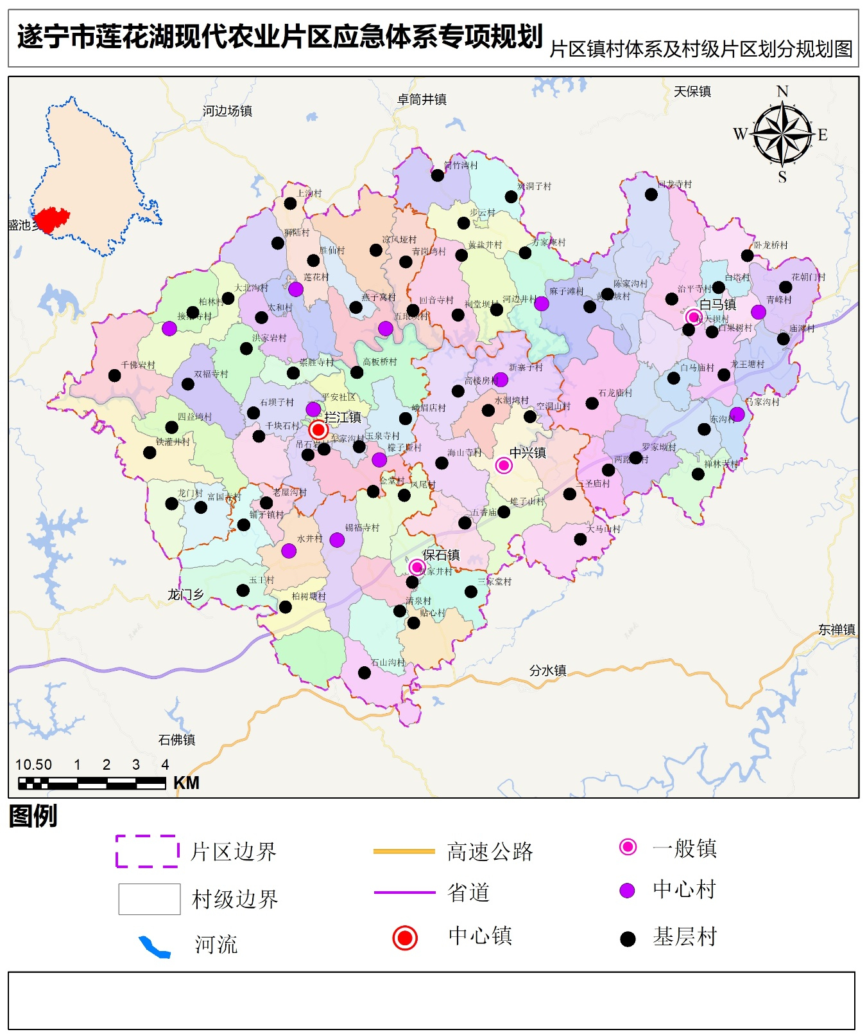
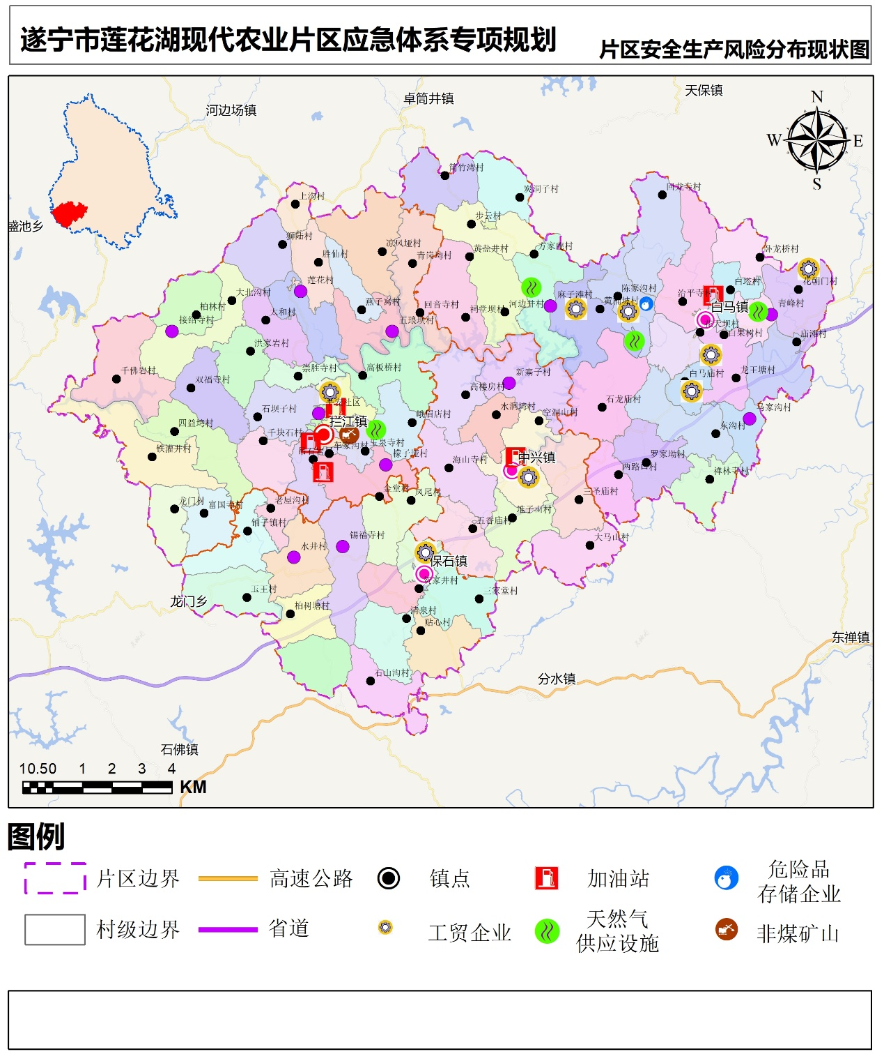
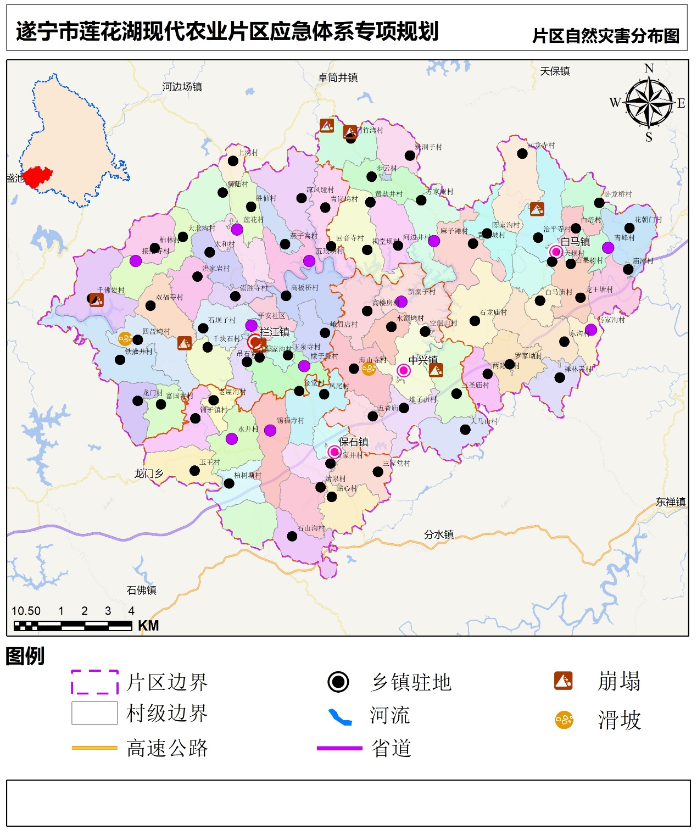
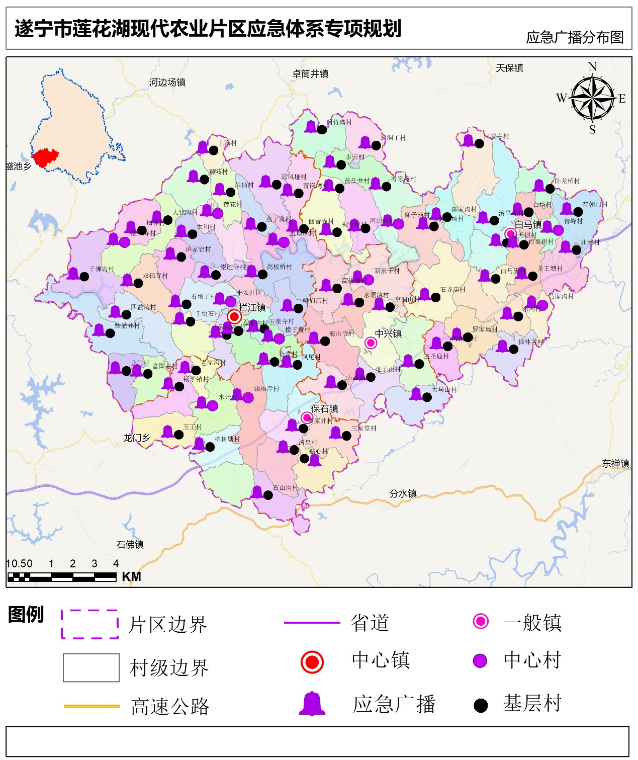
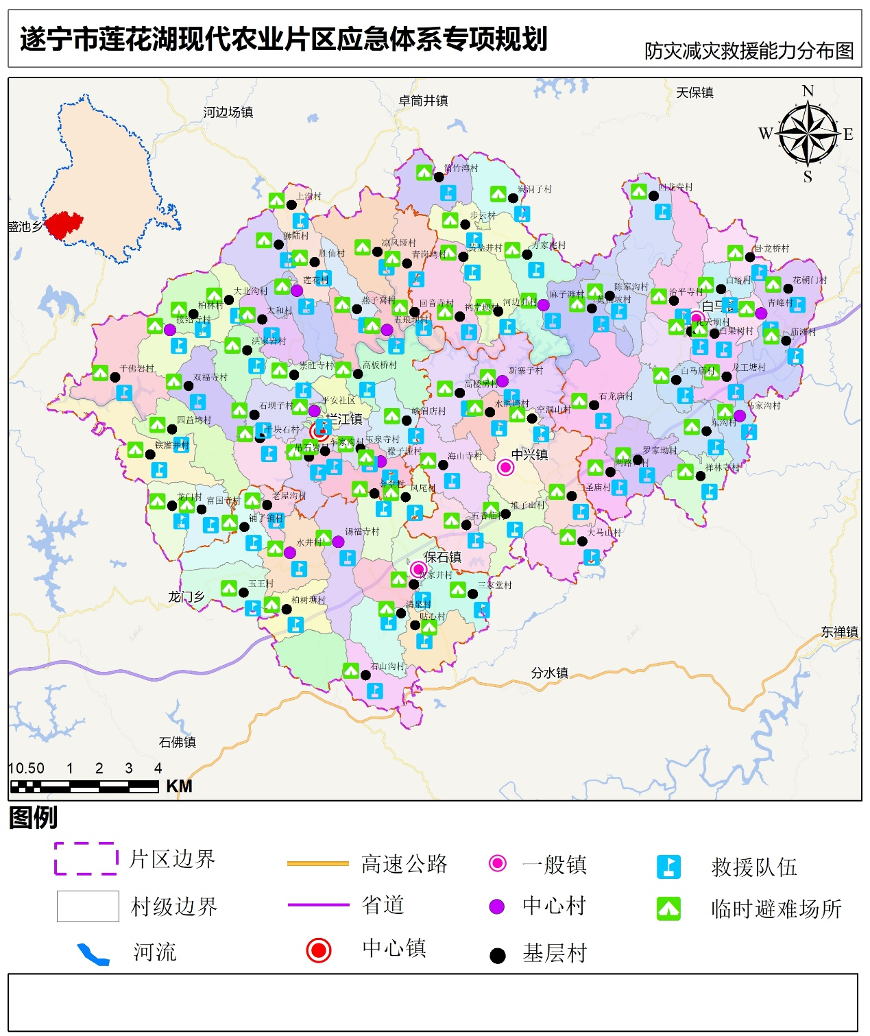
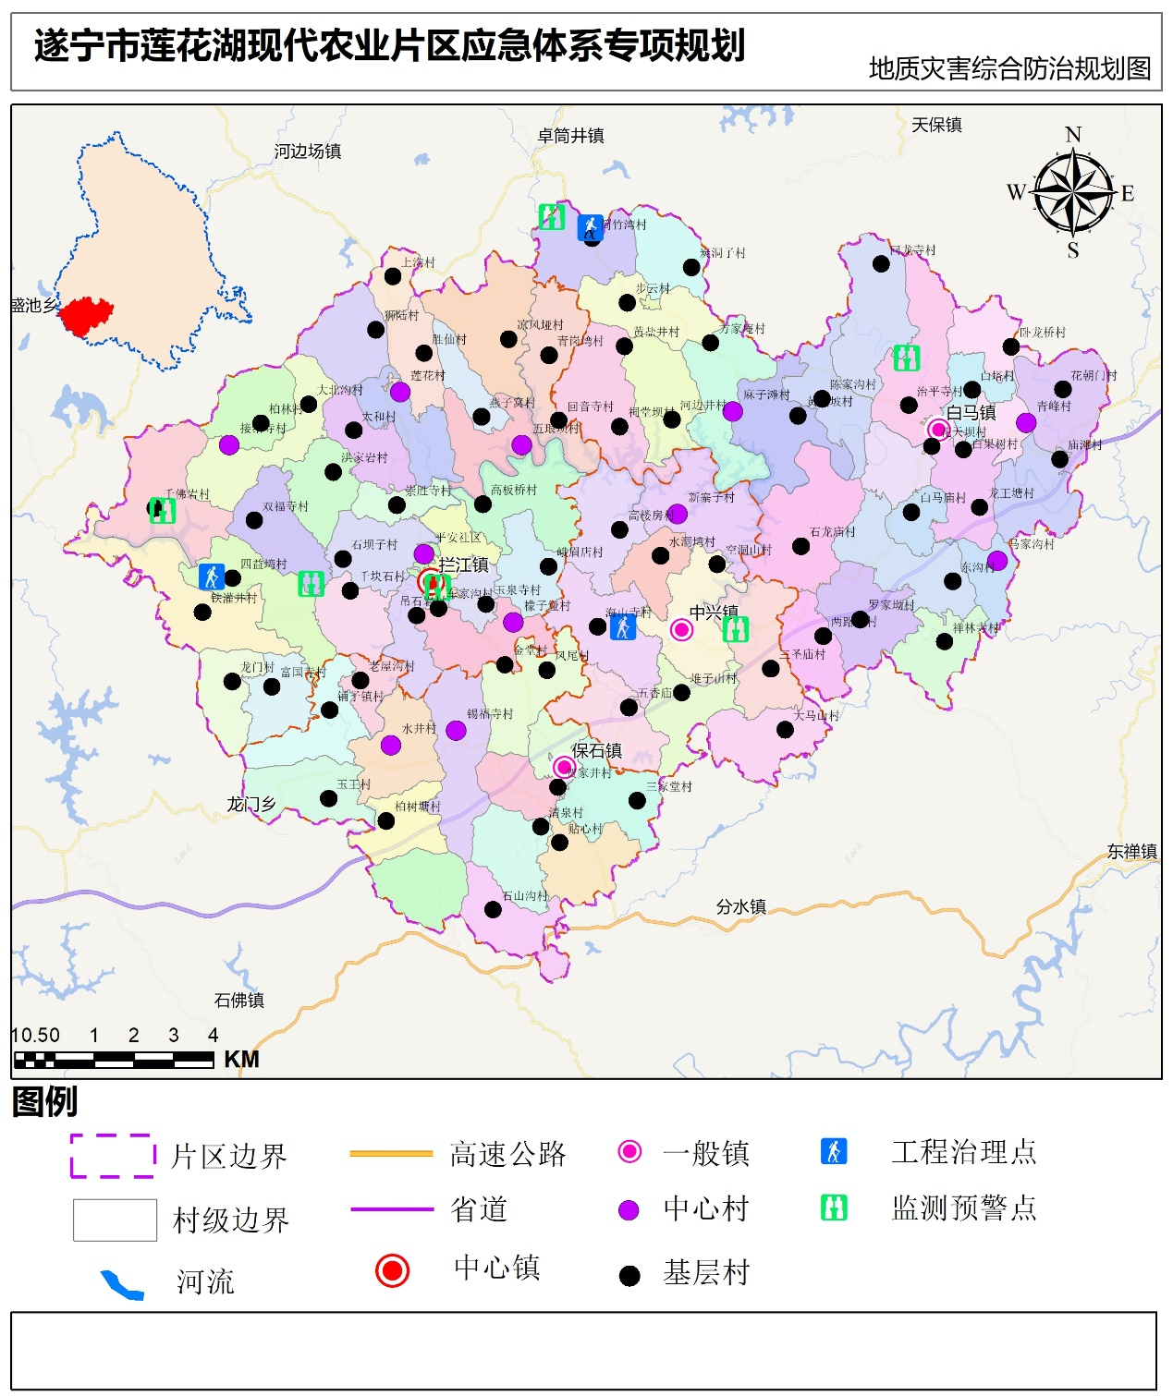
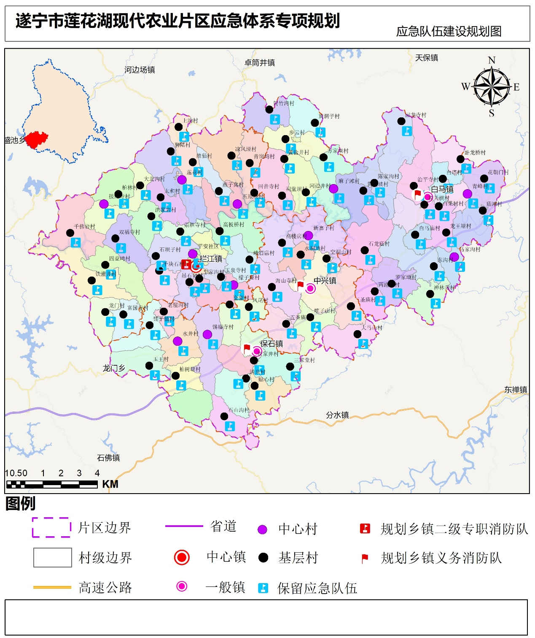
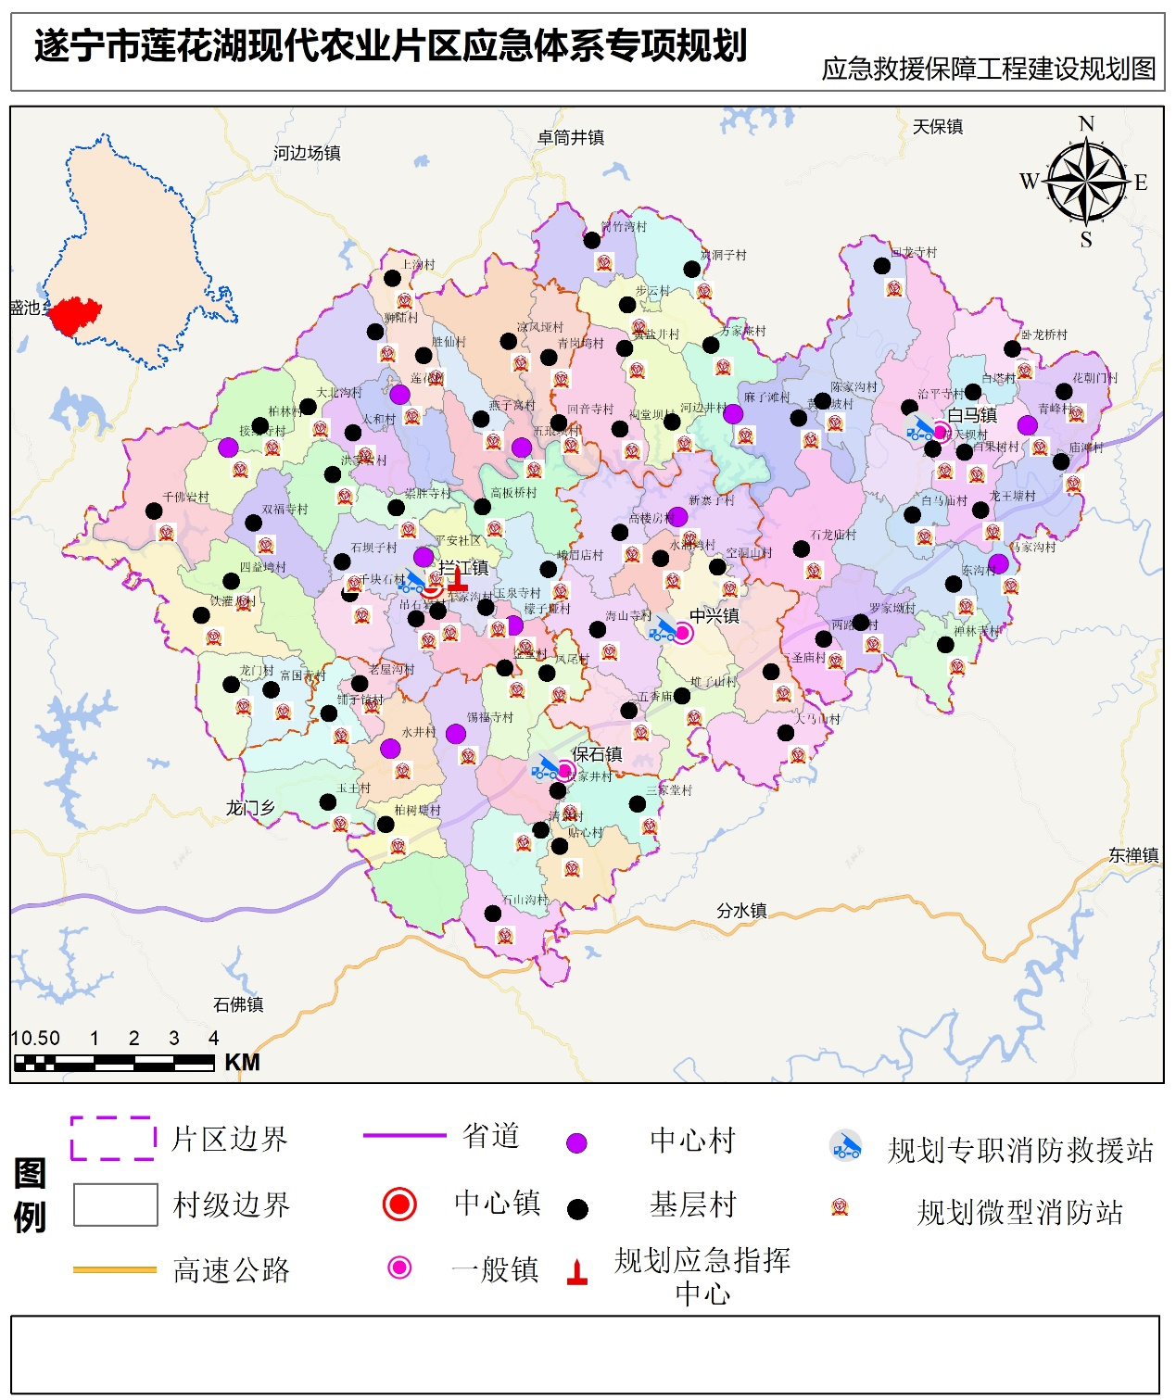
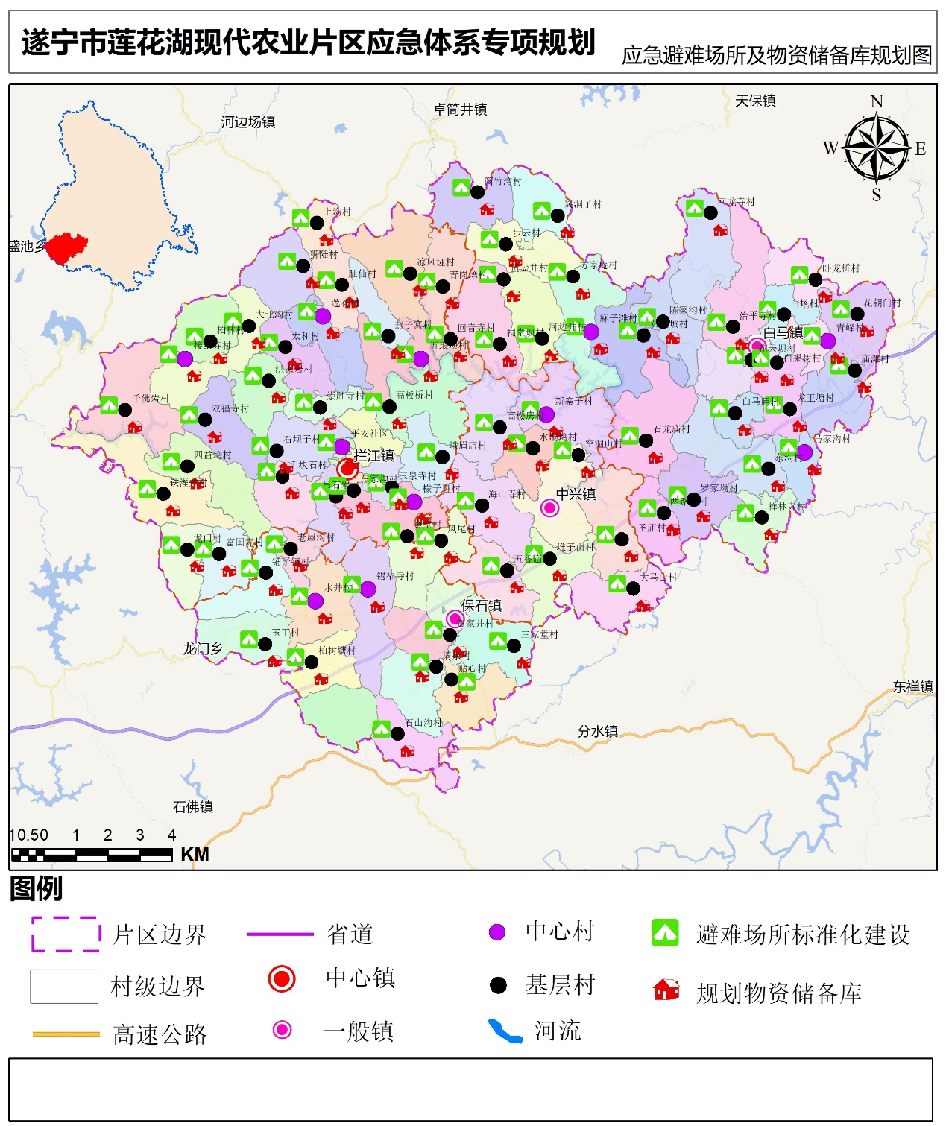

征求公众意见情况：

